|  |  |
| --- | --- |
|  |  |
| NGUYỄN VĂN MẠNH  HỌ VÀ TÊN SINH VIÊN | **BỘ CÔNG THƯƠNG**  **TRƯỜNG ĐẠI HỌC CÔNG NGHIỆP HÀ NỘI**  **---------------------------------------** |
|  |
|  |
|  |
| ĐỒ ÁN TỐT NGHIỆP ĐẠI HỌC  NGÀNH KỸ THUẬT PHẦN MỀM |
|  |
| **XÂY DỰNG WEBSITE TÌM KIẾM VIỆC LÀM**  **BẰNG NEXT.JS VÀ NESTJS KẾT HỢP TRÍ TUỆ NHÂN TẠO** |
|  |
|  |
| NGÀNH: KỸ THUẬT PHẦN MỀM  NGÀNH | **CBHD: *TS. Vũ Đình Minh***  **Sinh viên: Nguyễn Văn Mạnh**  **Mã số sinh viên: *2019600403*** |
| Hà Nội – Năm 2023 |

# **LỜI CẢM ƠN**

Để hoàn thành khóa luận đề tài nghiên cứu khoa học này, bên cạnh sự nỗ lực của bản thân đã vận dụng và tìm tòi học hỏi, em đã nhận được sự giúp đỡ, hỗ trợ từ nhiều cơ quan, tổ chức, và cá nhân. Nghiên cứu khoa học được hoàn thành dựa trên nhiều tham khảo, kinh nghiệm từ các kết quả nghiên cứu liên quan, các bài báo chuyên ngành của nhiều tác giả ở các tổ chức nghiên cứu khác.

Với tình cảm chân thành, em xin dành lời cảm ơn chân thành đối với các giáo viên khoa Công nghệ thông tin Trường đại học Công nghiệp Hà Nội, đặc biệt là giáo viên hướng dẫn trực tiếp Thạc Sĩ Vũ Đình Minh. Cảm ơn thầy đã dành nhiều thời gian cũng như công sức và truyền đạt nhiều kiến thức trong việc theo dõi và hướng dẫn em hoàn thành đề tài nghiên cứu.

Do vẫn còn giới hạn về kiến thức, thời gian và khả năng luận lý của em nên không thể tránh khỏi nhiều thiếu sót, kính mong sự chỉ dẫn của các thầy cô cũng như đóng góp ý kiến từ những người quan tâm đề tài, để em có thể tiếp thu và cải thiện hơn.

Em xin chân thành cảm ơn!

|  |  |
| --- | --- |
|  | **SINH VIÊN THỰC HIỆN ĐỒ ÁN** |
|  |  |
|  | Nguyễn Văn Mạnh |
|  |  |

# **MỤC LỤC**

LỜI CẢM ƠN 2

MỤC LỤC 3

DANH MỤC KÝ HIỆU VÀ CHỮ VIẾT TẮT 5

DANH MỤC HÌNH ẢNH 6

DANH MỤC BẢNG BIỂU 8

MỞ ĐẦU 9

1. Lý do chọn đề tài 9

2. Mục tiêu nghiên cứu 9

3. Đối tượng và phạm vi nghiên cứu 9

4. Kết quả mong muốn đạt được của đề tài 10

5. Cấu trúc của báo cáo 10

CHƯƠNG 1 TỔNG QUAN VỀ DỰ ÁN PHẦN MỀM 11

1.1. Giới thiệu về dự án 11

1.2. Công cụ, kỹ thuật và phương pháp phát triển phần mềm 12

CHƯƠNG 2 PHÂN TÍCH YÊU CẦU PHẦN MỀM 17

2.1. Phân tích các yêu cầu chức năng phần mềm 17

2.2 Yêu cầu phi chức năng 37

CHƯƠNG 3 THIẾT KẾ PHẦN MỀM 39

3.1. Thiết kế kiến trúc phần mềm 39

3.3 Thiết kế dữ liệu 48

3.4 Thiết kế giao diện người dùng 55

CHƯƠNG 4 KIỂM THỬ PHẦN MỀM 60

4.1 Xây dựng kịch bản kiểm thử chức năng đăng nhập 60

4.2 Xây dựng kịch bản kiểm thử chức năng tải lên CV 60

4.3 Xây dựng kịch bản kiểm thử chức năng ứng tuyển 61

4.4 Xây dựng kịch bản kiểm thử chức năng xem chi tiết công việc 61

4.5 Xây dựng kịch bản kiểm thử chức năng thêm công ty 61

4.6 Xây dựng kịch bản kiểm thử chức năng tìm kiếm việc làm 62

CHƯƠNG 5 GIỚI THIỆU SẢN PHẨM 63

KẾT LUẬN VÀ KIẾN NGHỊ 66

1. Kết quả đạt được 66

2. Hướng phát triển 66

# **DANH MỤC KÝ HIỆU VÀ CHỮ VIẾT TẮT**

|  |  |
| --- | --- |
| **Từ viết tắt** | **Ý nghĩa** |
| SSR | Một phương pháp trong phát triển web mà trình duyệt nhận HTML từ máy chủ |
| SEO | Tối ưu hoá công cụ tìm kiếm |
| RDBMS | Hệ thống quản lý cơ sở dữ liệu quan hệ |
| CMS | Hệ thống quản trị nội dung |
| CV | Sơ yếu lý lịch |
| JS | Ngôn ngữ lập trình Javascript |
| TS | Ngôn ngữ lập trình Typescript |
| MVC | Mô hình kiến trúc phần mềm sử dụng trong ứng dụng web để tách biệt và tổ chức các thành phần trong hệ thống |
| HRM | Một tính năng giúp thay thế cách module của ứng dụng mà không cần phải tải lại toàn bộ trang web |
| AI | Trí tuệ nhân tạo |

# **DANH MỤC HÌNH ẢNH**

Hình 2.1. Biểu đồ ca sử dụng múc tổng quan các chức năng 18

Hình 2.2 Biếu đồ phân trã chức năng đăng nhập cho quản trị viên 20

Hình 2.3 Biểu đồ hoạt động chức năng đăng nhập cho quản trị viên 20

Hình 2.4. Biểu đồ phân rã chức năng quản lý thông tin các nhân 22

Hình 2.5. Biểu đồ hoạt động chức năng quản lý thông tin 23

Hình 2.6 Biểu đồ phân rã chức năng tải lên CV 25

Hình 2.7 Biểu đồ hoạt động chức năng tải lên CV 26

Hình 2.8 Biểu đồ phân rã chức năng tạo CV 28

Hình 2.9 Biểu đồ hoạt động chức năng tạo CV 28

Hình 2.10 Biểu đồ phân rã chức năng tìm kiếm việc làm 30

Hình 2.11 Biểu đồ hoạt động chức năng tìm kiếm việc làm 31

Hình 2.12 Biểu đồ phân rã chức năng ứng tuyển công việc 33

Hình 2.13 Biểu đồ hoạt động chức năng ứng tuyển công việc 33

Hình 2.14 Biểu đồ phân rã chức năng quản lý công ty 35

Hình 2.15 Biểu đồ hoạt động chức năng thêm công ty 35

Hình 3.1 Mô hình kiến trúc MVC 39

Hình 3.2 Biẻu đò trình tự chức năng đăng nhập cho quản trị viên 41

Hình 3.3 Biểu đồ lớp phân tích chức năng đăng nhập cho quản trị viên 41

Hình 3.4 Lưu đồ thuật toán cho chức năng đăng nhập cho quản trị viên 42

Hình 3.5 Biểu đồ trình tự chức năng quản lý thông tin cá nhân 42

Hình 3.6 Biểu đồ lớp phân tích chức năng quản lý thông tin cá nhân 43

Hình 3.7 Lưu dồ thuật toán chức năng quản lý thông tin cá nhân 43

Hình 3.8 Biểu đồ trình tự chức năng tải lên CV 44

Hình 3.9 Biểu đồ lớp phân tích chức năng tải lên CV 44

Hình 3.10 Lưu đồ thuật toán chức năng tải lên CV 45

Hình 3.11 Biểu đồ trình tự chức năng ứng tuyển công việc 45

Hình 3.12 Biểu đồ lớp phẩn tích cho chức năng ứng tuyển công việc 46

Hình 3.13 Lưu đồ thuật toán chức năng ứng tuyển công việc 46

Hình 3.14 Biểu đồ trình tự chức năng quản lý công ty 47

Hình 3.15 Biểu đồ lớp phân tích chức năng quản lý công ty 48

Hình 3.16 Lưu đồ thuật toán chức năng quản lý công ty 48

Hình 3.17 Biểu đồ các lớp thực thể của hệ thống 49

Hình 3.18 Mô hình dữ liệu quan hệ 50

Hình 3.19 Biểu đồ trạng thái 56

Hình 3.20. Giao diện chức năng đăng nhập 56

Hình 3.21 Giao diện chức năng quản lý thông tin cá nhân 57

Hình 3.22 Giao diện chức năng tải lên CV 57

Hình 3.23 Màn hình chi tiết công việc 58

Hình 3.24 Giao diện ứng tuyển công việc 58

Hình 3.25 Giao diện quản lý công ty 59

Hình 5.1 Giao diện xem chi tiết công việc 63

Hình 5.2 Giao diện ứng tuyển công việc 63

Hình 5.3 Giao diện tạo sơ yếu lý lịch 64

Hình 5.4 Giao diện phân tích sơ yếu lý lịch 64

Hình 5.5 Giao diện quản lý công ty 65

Hình 5.6 Giao diện tìm kiếm công việc 65

# **DANH MỤC BẢNG BIỂU**

Bảng 2.1. Đặc tả chức năng đăng nhập của quản trị viên 22

Bảng 2.2. Các trường dữ liệu cho chức năng đăng nhập cho quản trị viên 23

Bảng 2.3. Đặc tả chức năng Quản lý thông tin cá nhân 24

Bảng 2.4. Các trường dữ liệu cho chức năng quản lý thông tin các nhân 25

Bảng 2.5. Đặc tả chức năng tải lên CV 27

Bảng 2.6. Các trường dữ liệu cho chức năng tải lên CV 28

Bảng 2.7. Đặc tả chức năng tạo CV 30

Bảng 2.8. Các trường dữ liệu cho chức năng tạo CV 31

Bảng 2.9. Đặc tả chức năng tìm kiếm việc làm 32

Bảng 2.10. Cách trường dữ liệu cho chức năng tìm kiếm việc làm 33

Bảng 2.11. Đặc tả chức năng ứng tuyển công việc 34

Bảng 2.12. Các trường dữ liệu cho chức năng ứng tuyển công việc 35

Bảng 2.13. Đặc tả chức năng thêm công ty 37

Bảng 2.14. Các trường dữ liệu cho chức năng quản lý công ty 38

Bảng 3.1 Chi tiết bảng User 51

Bảng 3.2 Chi tiết bảng Candidate 52

Bảng 3.3 Chi tiết bảng Employer 52

Bảng 3.4 Chi tiết bảng Job 53

Bảng 3.5 Chi tiết bảng Job 54

Bảng 3.6 Chi tiết bảng Skill 54

Bảng 3.7 Chi tiết bảng UserSkill 54

Bảng 3.8 Chi tiết bảng JobSkill 54

Bảng 3.9 Chi tiết bảng Industry 55

Bảng 3.10 Chi tiết bảng Industry 55

Bảng 3.11 Chi tiết bảng Industry 55

Bảng 3.12 Chi tiết bảng Industry 56

Bảng 4.1 Kịch bản kiểm thử chức năng đăng nhập 61

Bảng 4.2 Kịch bản kiểm thử chức năng tải lên CV 61

Bảng 4.3 Kịch bản kiểm thử chức năng tải lên CV 62

Bảng 4.4 Kịch bản kiểm thử chức năng tải lên CV 62

Bảng 4.5 Kịch bản kiểm thử chức năng thêm công ty 63

Bảng 4.6 Kịch bản kiểm thử chức năng tìm kiếm việc làm 63

**MỞ ĐẦU**

## **1. Lý do chọn đề tài**

Trong thời gian gần đây, các nền tảng trực tuyến đã trở thành một phần không thể thiếu trong cuộc sống, đặc biệt là trong bối cảnh dịch Covid-19 và sự gia tăng của việc làm từ xa. Chúng đóng vai trò quan trọng trong việc kết nối người dùng, cung cấp thông tin và tạo điều kiện thuận lợi cho việc tìm kiếm việc làm.

Với đam mê và mong muốn đóng góp vào lĩnh vực này, em quyết định xây dựng một hệ thống tương tự, nhưng với những cải tiến và chức năng hữu ích hơn. Hệ thống của em sẽ là một liên kết quan trọng giữa nhà tuyển dụng và người tìm việc. Điều này sẽ giúp người dùng tìm được công việc phù hợp với nhu cầu và mong muốn của họ.

## **2. Mục tiêu nghiên cứu**

- Nghiên cứu về công cụ Visual Studio Code, Rational Rose, Figma, DataGrip và ứng dụng trong phát triển web….. và phương pháp phân tích thiết kế hướng đối tượng (OOA&D);

- Nghiên cứu quy trình phát triển phần mềm, viết tài liệu phân tích,tài liệu thiết kế phần mềm sử dụng phương pháp hướng đối tượng;

- Nắm được quy trình để phát triển một phần mềm, cách phân tích và thiết kế hệ thống hiệu quả, tối ưu hóa trải nghiệm tìm kiếm việc làm.

- Xây dựng hệ thống phù hợp với yêu cầu của người tìm việc và nhà tuyển dụng, cung cấp thông tin việc làm chính xác và thuận tiện.

- Sử dụng các kỹ thuật kiểm thử giúp nâng cao chất lượng phần mềm.

- Ứng dụng được trí tuệ nhân tạo vào việc tìm kiếm việc làm.

## **3. Đối tượng và phạm vi nghiên cứu**

- Nghiên cứu về mô hình hoạt động của website tìm kiếm việc làm. Phân tích và đánh giá các phương pháp tìm kiếm việc làm hiệu quả, cũng như các phương pháp tối ưu hóa trải nghiệm người dùng trên website.

- Phạm vi nghiêm cứu

Địa điểm: Ngoài trường

Lĩnh vực: Phát triển website

## **4. Kết quả mong muốn đạt được của đề tài**

- Viết được tài liệu đặc tả yêu cầu phần mềm, tài liệu mô tả chi tiết thiết kế phần mềm theo chuẩn IEEE.

- Cài đặt được ứng dụng web cài đặt trên host. Các chức năng chính của ứng dụng web:

+ Quản lý người dùng: Đăng ký, đăng nhập;

+ Quản lý CV: Tạo, tải lên, chỉnh sửa, xoá CV;

+ Tìm kiếm công việc;

+ Nhắn tin giữa nhà tuyển dụng và ứng viên

- Thuyết minh đồ án tốt nghiệp.

## **5. Cấu trúc của báo cáo**

Báo cáo gồm 3 phần Mở đầu, Nội dung và Kết luận. Nội dung quyển Báo cáo bài tập lớn bao gồm 4 chương:

- Chương 1: Trình bày tổng quan về dự án phần mềm, các công cụ, kỹ thuật và phương pháp sử dụng trong phân tích và thiết kế phần mềm.

- Chương 2: Trình bày về kỹ thuật và các hoạt động trong thu thập, phân tích và đặc tả các yêu cầu phần mềm.

- Chương 3: Trình bày về các kỹ thuật và hoạt động trong thiết kế phần mềm.

- Chương 4: Giới thiệu về phần mềm.

# **CHƯƠNG 1 TỔNG QUAN VỀ DỰ ÁN PHẦN MỀM**

## **1.1. Giới thiệu về dự án**

Dự án phát triển ứng dụng website tìm kiếm việc làm được xậy dựng bằng Framework Next.js và NestJS sử dụng cơ sở dữ liệu PosgresSQL cho phần giao diện đảm bảo tính ổn định, dễ sử dụng và đáp ứng yêu cầu khách hang đề ra.

Giới thiệu về dự án phần mềm nhằm mục đích giới thiệu cụ thể, chi tiết về bài toán. Phần này phải thể hiện được đầy đủ dữ liệu đầu vào, dữ liệu đầu ra, tiến trình xử lý và các ràng buộc. Sinh viên cần lưu ý về các quy tắc pháp luật và đạo đức nghề nghiệp khi viết nội dung này

**1.1.1. Mục đích và phạm vi của dự án**

Dự án này nhằm xây dựng một website tìm kiếm việc làm hiệu quả và thân thiện với người dùng, cung cấp một nền tảng kết nối giữa người tìm việc và nhà tuyển dụng. Trang web sẽ cung cấp các công cụ tìm kiếm nâng cao, phân loại việc làm theo ngành nghề, vị trí, và các tiêu chí khác, đồng thời tạo điều kiện cho người dùng tạo hồ sơ cá nhân và ứng tuyển dễ dàng.

**1.1.2. Đối tượng sử dụng**

Mục tiêu của dự án là cung cấp một nền tảng trực tuyến đơn giản và hiệu quả để kết nối hai đối tượng chính: người tìm việc và nhà tuyển dụng.

Người tìm việc sẽ có cơ hội trải nghiệm một quy trình tìm kiếm việc làm thuận tiện thông qua giao diện trực quan và công cụ tìm kiếm tiên tiến. Họ có thể tìm kiếm việc làm theo ngành nghề, vị trí, mức lương, địa điểm, và các tiêu chí khác, từ đó giúp họ dễ dàng tìm ra công việc phù hợp với nhu cầu và kỹ năng của mình.

Nhà tuyển dụng sẽ được cung cấp một nền tảng quản lý tin tuyển dụng linh hoạt và tiện lợi để đăng tin, quản lý ứng viên và tương tác với ứng viên tiềm năng. Họ có thể quản lý thông tin công ty, vị trí tuyển dụng, yêu cầu ứng viên, mô tả công việc và cập nhật trạng thái tin tuyển dụng một cách dễ dàng.

**1.1.3. Các tính năng chính**

- Tìm kiếm việc làm theo các tiêu chí

- Xem thông tin chi tiết việc làm

- Ứng tuyển

- Quản lý CV

- Xem danh sách ứng viên

- Trò truyện giữa ứng viên và nhà tuyển dụng

## **1.2. Công cụ, kỹ thuật và phương pháp phát triển phần mềm**

**1.2.1. Công cụ**

**1.2.1.1. Công cụ soạn thảo lập trình**

Trong quá trình phát triển ứng dụng web, em sử dụng công cụ soạn thảo lập trình là Visual Studio Code.

Visual Studio Code là một trình soạn thảo mã nguồn mở rất phổ biến được các lập trình viên sử dụng. Với những ưu điểm nổi bật như hỗ trợ đa nền tảng cùng với nhiều tính năng và mã nguồn mở

**1.2.1.2. Hệ quản trị cơ sở dữ liệu**

PostgreSQL là một hệ thống quản lý cơ sở dữ liệu quan hệ mã nguồn mở (RDBMS) mạnh mẽ và đa năng. Với sự tập trung vào tính đa nền tảng, PostgreSQL có khả năng hoạt động trên nhiều hệ điều hành như Linux, UNIX và Windows, đồng thời cung cấp khả năng mở rộng linh hoạt và hiệu suất cao. Được xây dựng dựa trên chuẩn SQL, PostgreSQL cung cấp một loạt các tính năng tiên tiến bao gồm hỗ trợ cho các kiểu dữ liệu đa dạng, giao dịch đồng thời, phân tích và tổ chức dữ liệu phức tạp.

Với cộng đồng nguồn mở năng động và sự hỗ trợ chặt chẽ từ cộng đồng, PostgreSQL luôn tiến hành các bản cập nhật thường xuyên, cung cấp sự ổn định và tính bảo mật cao. Bên cạnh đó, tính năng mở rộng và linh hoạt của PostgreSQL cũng cho phép người dùng tùy chỉnh và mở rộng theo nhu cầu cụ thể của họ. Với mô-đun mở rộng mạnh mẽ, PostgreSQL cung cấp các tính năng phong phú để hỗ trợ các ứng dụng từ quy mô nhỏ đến lớn và phức tạp.

**1.2.1.3. Ngôn ngữ lập trình và thư viện**

Em sử dụng 2 framework của Javascript là Next.js, NestJS để phát triển backend và frontend của ứng dụng. Đồng thời e cũng sử dụng ngôn ngữ Python để phát triển module AI đánh giá, chấm điểm CV

**1.2.1.3.1. Next.js**

Next.js là một framework React.js cho phép xây dựng các ứng dụng web đa trang tĩnh và động. Nó tối ưu hóa SEO, hỗ trợ Server-side Rendering và Static Site Generation cung cấp routing đơn giản và tích hợp dễ dàng với các công cụ phổ biến.

Một số tính năng chính của Next.js:

* Server-rendering và Static Site Generation (SSG): Next.js hỗ trợ cả server-rendering và static site generation, cho phép tạo ra các trang web nhanh chóng và tối ưu hóa trải nghiệm người dùng.
* Routing động: Next.js cung cấp hệ thống routing đơn giản và linh hoạt, giúp tạo các trang web động một cách dễ dàng mà không cần phải cấu hình phức tạp.
* Hot Module Replacement (HMR): Cho phép lập trình viện thực hiện các thay đổi trong mã nguồn và xem kết quả ngay lập tức mà không cần tải lại trang.
* API Routes: Cho phép bạn tạo các API endpoints trực tiếp từ trong ứng dụng frontend
* Image Optimization: Hỗ trợ tối ưu hóa hình ảnh để tối ưu hóa hiệu suất và tốc độ tải trang.

Mặc dù Next.js là một framework mạnh mẽ và linh hoạt, nhưng cũng có một số nhược điểm:

* Phức tạp khi tùy chỉnh: Một số tùy chọn cấu hình phức tạp có thể làm cho việc bắt đầu với Next.js trở nên khó khăn đối với người mới học.
* -Người mới học có thể gặp khó khăn trong việc hiểu rõ cách Next.js hoạt động và làm thế nào để tận dụng tối đa các tính năng của nó.
* Tính linh hoạt của cấu trúc dự án: Next.js thường đề xuất một số cấu trúc dự án cụ thể, điều này có thể giới hạn sự linh hoạt trong việc tổ chức dự án.
* Đòi hỏi chạy trên server NodeJS: Để deploy ứng dụng NextJS yêu cầu phải có một server NodeJS

**1.2.1.3.2. NestJS**

NestJS là một framework phát triển backend hiệu quả và mạnh mẽ. Dựa trên nguyên tắc của Angular, NestJS cung cấp cơ sở hạ tầng mô-đun hóa, cung cấp các tính năng như Dependency Injection, Decorators và Modules, tạo ra mã dễ đọc và dễ quản lý.

Một số tính năng chính của NestJS:

* NestJS tương thích với cả Typescript và Javascript thuần
* NestJS xây dựng trên mô hình Dependency Injection, giúp tạo ra mã nguồn dễ đọc, dễ bảo trì và dễ kiểm thử.
* NestJS hỗ trợ việc phân chia ứng dụng thành các module độc lập, giúp tăng tính tái sử dụng và quản lý mã nguồn một cách hiệu quả.
* NestJS có rất nhiều module hỗ trợ: Logger , GraphQL, Websocket, …

Nhược điểm của NestJS:

* Một số cấu hình phức tạp có thể gây khó khăn đối với người mới học và làm tăng thời gian triển khai dự án.
* Đôi khi cấu trúc mô-đun và mô hình dependency injection có thể gây ra sự cồng kềnh và không cần thiết đối với các ứng dụng đơn giản.
* Trong một số trường hợp, hiệu suất của NestJS có thể không cao nhất khi so sánh với một số framework cùng loại.

**1.2.1.3.3. Python**

Python là một ngôn ngữ lập trình mạnh mẽ và linh hoạt, đã trở thành sự lựa chọn hàng đầu cho nhiều dự án phát triển phức tạp, bao gồm cả trí tuệ nhân tạo (AI). Với cú pháp đơn giản và dễ đọc, Python rất thân thiện với người mới học và cho phép lập trình viên tập trung vào giải quyết các vấn đề thực tế.

Một trong những điểm mạnh của Python là hệ sinh thái thư viện đa dạng và phong phú. Có rất nhiều thư viện và công cụ hỗ trợ cho lập trình AI trong Python như TensorFlow, PyTorch, Spacy,…

Python cũng hỗ trợ việc tích hợp với các ngôn ngữ khác như C++ và Java, cho phép tận dụng các thư viện và công cụ hiệu suất cao đã được phát triển trước đó. Điều này rất hữu ích khi ta cần tối ưu hóa mã hoặc tích hợp với các hệ thống sẵn có.

**1.2.2. Kỹ thuật lập trình**

Sử dụng mô hình MVC (Model-View-Controller) và tiếp cận hướng đối tượng.

Mô hình MVC (Model-View-Controller) là một mô hình thiết kế phần mềm phổ biến trong lĩnh vực phát triển ứng dụng. Mô hình này phân chia ứng dụng thành ba thành phần chính: Model, View, và Controller, mỗi phần đảm nhận một vai trò cụ thể:

* Model (mô hình): Đây là thành phần chịu trách nhiệm cho việc quản lý dữ liệu và xử lý logic dữ liệu của ứng dụng. Model thường biểu diễn dữ liệu trong ứng dụng và cung cấp các phương thức để truy cập và cập nhật dữ liệu.
* View (giao diện): View là phần hiển thị dữ liệu cho người dùng, thường là giao diện người dùng của ứng dụng. Nó nhận dữ liệu từ Model và hiển thị nó theo cách thức phù hợp với người dùng, có thể là thông qua các trang web, cửa sổ ứng dụng, hoặc bất kỳ phương tiện nào khác.
* Controller (bộ điều khiển): Controller là cầu nối giữa Model và View. Nó xử lý các sự kiện và yêu cầu từ người dùng, sau đó tương tác với Model để cập nhật dữ liệu và điều hướng dữ liệu mới đến View. Controller đảm bảo rằng dữ liệu và giao diện người dùng được tách biệt nhau và không trực tiếp tương tác với nhau.

MVC giúp tách biệt mô hình dữ liệu, giao diện và logic ứng dụng, làm cho việc phát triển và bảo trì ứng dụng dễ dàng hơn.

# **CHƯƠNG 2 PHÂN TÍCH YÊU CẦU PHẦN MỀM**

**2.1. Phân tích các yêu cầu chức năng phần mềm**

**2.1.1. Các tác nhân hệ thống**

**Người tìm việc**

Là những người đang tìm kiếm cơ hội việc làm trên nền tảng trực tuyến. Họ có thể tạo hồ sơ cá nhân, tìm kiếm các cơ hội việc làm phù hợp, và tương tác với nhà tuyển dụng qua hệ thống trao đổi thông tin trực tuyến.

**Nhà tuyển dụng**

Là các công ty, doanh nghiệp, hoặc tổ chức đang tìm kiếm ứng viên phù hợp cho các vị trí công việc. Họ có thể đăng các cơ hội việc làm, quản lý thông tin tuyển dụng, và tương tác với ứng viên qua nền tảng trực tuyến.

**Người quản trị**

Là những người chịu trách nhiệm quản lý và duy trì nền tảng tìm kiếm việc làm trực tuyến. Các nhiệm vụ của họ bao gồm quản lý thông tin về việc làm, tương tác với cả người tìm việc lẫn nhà tuyển dụng, và thực hiện các thống kê liên quan đến hoạt động tìm kiếm việc làm trên nền tảng

**2.1.2. Các yêu cầu chức năng**

* Giao diện người dùng được thiết kế hấp dẫn và dễ sử dụng, tạo cảm giác thân thiện và dễ dàng tương tác với người dùng.
* Chức năng tìm kiếm thông minh dựa trên nhiều tiêu chí như tên công việc, mô tả, ngành nghề, mức lương và địa điểm làm việc.
* Hệ thống trí tuệ nhân tạo (AI) có khả năng đánh giá những CV được tạo từ hệ thống, đưa ra đề xuất chỉnh sửa
* Quản lý danh sách việc làm yêu thích, danh sách việc đã xem và danh sách việc
* Quản lý đơn xin việc, bao gồm việc theo dõi trạng thái đơn xin, cập nhật thông tin liên quan đến quá trình ứng tuyển và cung cấp hóa đơn điện tử cho người dùng
* Đảm bảo bảo mật thông tin cá nhân và tài khoản của người dùng thông qua các biện pháp bảo mật hiện đại và hiệu quả
* Website tương thích với nhiều nền tảng, từ máy tính, điện thoại di động đến máy tính bảng, để người dùng có thể truy cập mọi lúc, mọi nơi một cách thuận tiện
* Hỗ trợ khách hàng thông qua email, chat trực tuyến giúp giải quyết mọi thắc mắc và vấn đề một cách nhanh chóng và hiệu quả

**2.1.2.1. Giới thiệu về các yêu cầu chức năng hệ thống**

**2.1.2.1.1. Giới thiệu tổng quan**

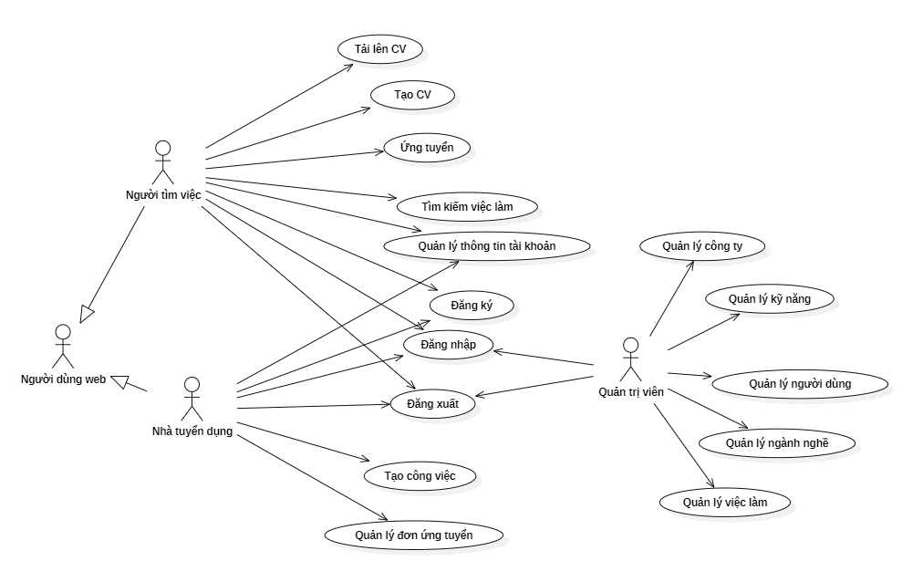

##### Hình 2.1. Biểu đồ ca sử dụng múc tổng quan các chức năng

Qua biểu đồ ca sử dụng mức tổng quan của hệ thống, ta có thể thấy hệ thống bao gồm 3 tác nhân lần lượt là Quản trị viên, Nhà tuyển dụng và Người dùng

Ở hệ thống quản trị nội dụng, để sử dụng các tính năng trong đó, tác nhân sẽ phải đi qua ca sử dụng đăng nhập, sau khi đăng nhập ta có những chức năng sau:

* Chức năng quản lý người dùng
* Chức năng quản lý các việc làm
* Chức năng quản lý công ty
* Chức năng quản lý nghề nghiệp
* Chức năng quản lý kỹ năng
* Chức năng đăng xuất

Ở phía người dùng, sẽ không cần phải đăng nhập để sử dụng hệ thống nhưng sẽ bị giới hạn 1 số chức năng, cụ thể ta có các ca sử dụng sau:

* Chức năng đăng nhập vào hệ thống, tài khoản người dùng sử dụng không thể sử dụng ở CMS và ngược lại.
* Chức năng đăng ký tài khoản cho người dùng chưa có tài khoản đăng nhập vào hệ thống.
* Chức năng quên mật khẩu, người dùng có thể tạo lại mật khẩu của mình khi đã quên mật khẩu đăng nhập cũ.
* Chức năng đăng xuất.
* Chức năng quản lý CV, người dùng có thể thêm, sửa, xoá CV của bản thân.
* Chức năng nhập CV vào hệ thống, nếu người dùng không muốn tạo mới một CV qua hệ thống mà đã có một CV từ trước đó. Người dùng có thể nhập vào hệ thống thông qua chức năng này.
* Chức năng quản lý thông tin cá nhân, ở đây người dùng có thể tuỳ chỉnh các thông tin cá nhân đồng thời cũng có thể xác thực tài khoản thông qua việc cung cấp chứng minh nhân dân.
* Chức năng ứng tuyển. Người dùng ứng tuyển vào những công việc phù hợp, khi ứng tuyển, CV sẽ được gửi cho nhà tuyển dụng.
* Chức năng lưu việc làm. Người dùng có thể lưu lại những việc làm mà mình đang cân nhắc để có thể nộp CV vào trong tương lai.
* Chức năng tìm kiếm việc làm. Người dùng có thể tìm kiếm việc làm, công ty theo những điều kiện mà bộ tìm kiếm trong hệ thống đưa ra.

**2.1.2.3. Yêu cầu chức năng đăng nhập cho quản trị viên**

**Biểu đồ chi tiết ca sử dụng đăng nhập cho quản trị viên**

Hình 2.2 minh hoạ chi tiết ca sử dụng đăng nhâp cho quản trị viên

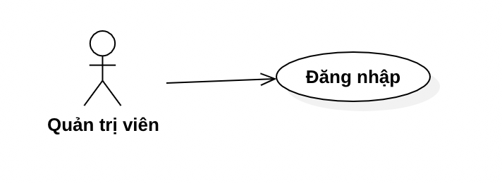

##### Hình 2.2 Biếu đồ phân trã chức năng đăng nhập cho quản trị viên

**Quy trình hoạt động chức năng đăng nhập cho quản trị viên**

Hình 2.3 minh hoạ hoạt động chức năng đăng nhập cho quản trị viên

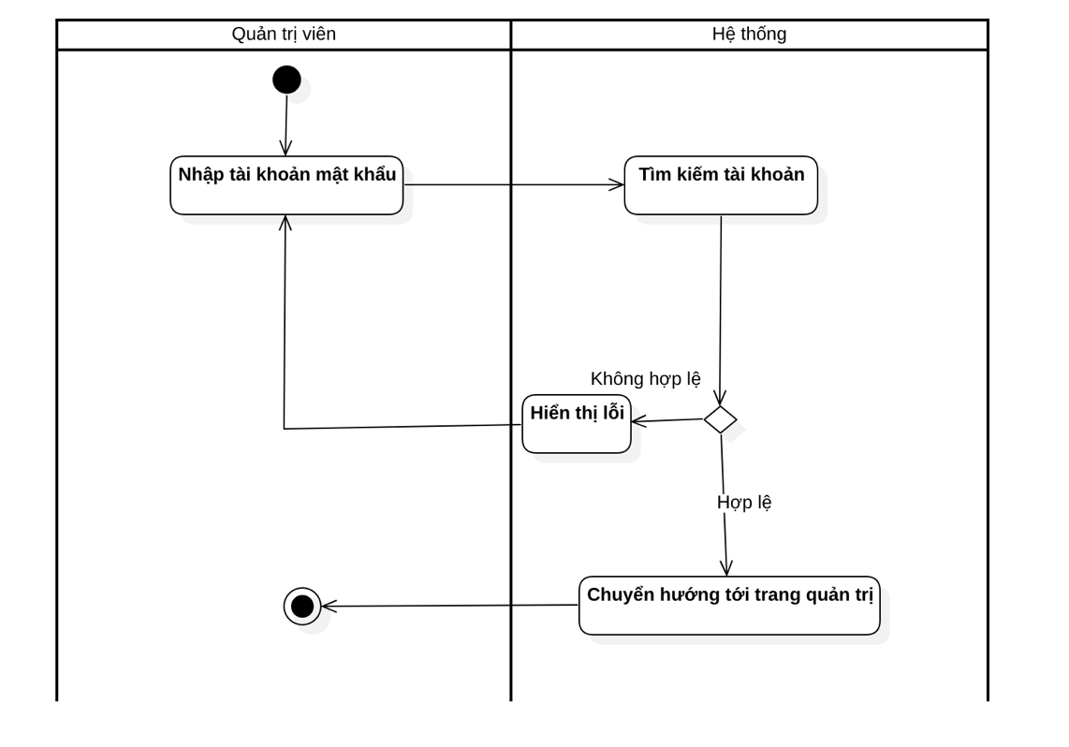

##### Hình 2.3 Biểu đồ hoạt động chức năng đăng nhập cho quản trị viên

**Đặc tả ca sử dụng đăng nhập cho quản trị viên**

Chi tiết đặc tả chức năng đăng nhập của quản trị viên được trình bày trong bảng 2.1

###### Bảng 2.1. Đặc tả chức năng đăng nhập của quản trị viên

|  |  |  |  |
| --- | --- | --- | --- |
| Mã ca sử dụng | 01 | Tên ca sử dụng | Đăng nhập |
| Tác nhân | Quản trị viên | | |
| Mô tả | Tác nhân quản trị viên sử dụng chức năng này để truy cập vào trang quản trị nội dung trên hệ thống | | |
| Sự kiện kích hoạt chức năng | Tác nhân truy cập vào trang quản trị nội dung trên hệ thống | | |
| Tiền điều kiện | Người dùng đã có tài khoản quản trị viên | | |
| Luồng sự kiện chính | |  |  |  | | --- | --- | --- | | **#** | **Thực hiện bởi** | **Hành động** | | 1 | Quản trị viên | Truy cập vào trang quản trị nội dung trên hệ thống | | 2 | Hệ thống | Hiện thị giao diện đăng nhập | | 3 | Quản trị viên | Nhập thông tin tài khoản và mặt khẩu | | 4 | Hệ thống | Kiểm tra thông tin được nhập bởi người dùng. Nếu dữ liệu không hợp lệ thực hiện luồng sự kiện thay thế 1a | | 5 | Hệ thống | Đăng nhập người dùng vào hệ thống và chuyển hướng đến trang quản trị dữ liệu. Ca sử dụng kết thúc | | | |
| Luồng sự kiện thay thế | |  |  |  | | --- | --- | --- | | **#** | **Thực hiện bởi** | **Hành động** | | 1a | Hệ thống | Thống báo lỗi dữ liệu không hợp lệ | | 1b | Người dùng | Nhập lại thông tin hợp lệ và đăng nhập lại | | 1c | Hệ thống | Quay lại bước 4 của luồng sự kiện chính | | | |
| Hậu điều kiện | Không có | | |

**Các trường dữ liệu trong ca sử dụng đăng nhập**

Chi tiết các trường dữ liệu trong ca sử dụng đăng nhập được mô tả trong bảng 2.2

###### Bảng 2.2. Các trường dữ liệu cho chức năng đăng nhập cho quản trị viên

|  |  |  |  |  |  |
| --- | --- | --- | --- | --- | --- |
| **#** | **Trường dữ liệu** | **Mô tả** | **Bắt buộc (Y/N)** | **Điều kiện hợp lệ** | **Ví dụ** |
| 1 | Tên đăng nhập | Tên đăng nhập của người dùng | Y | Ký tự A – Z,  các số 0-9 và  ký tự đặc biệt.  Viết liền không  dấu, không  khoảng cách | namnv |
| 2 | Mật khẩu | Mật khẩu đăng nhập của người dùng | Y | Ký tự A – Z,  các số 0-9 và  ký tự đặc biệt.  Viết liền không  dấu, không  khoảng cách | 123password |

**2.1.2.3. Yêu cầu chức năng quản lý thông tin cá nhân của người dùng**

**Biểu đồ chi tiết ca sử dụng quản lý thông tin cá nhân**

Hình 2.4 minh hoạ chi tiết ca sử dụng quản lý thông tin cá nhân

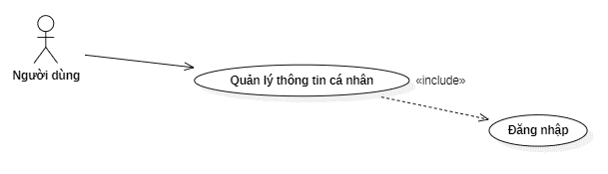

##### Hình 2.4. Biểu đồ phân rã chức năng quản lý thông tin các nhân

**Quy trình hoạt động chức năng quản lý thông tin cá nhân**

Hình 2.5 minh hoạ hoạt động chức năng quản lý thông tin cá nhân

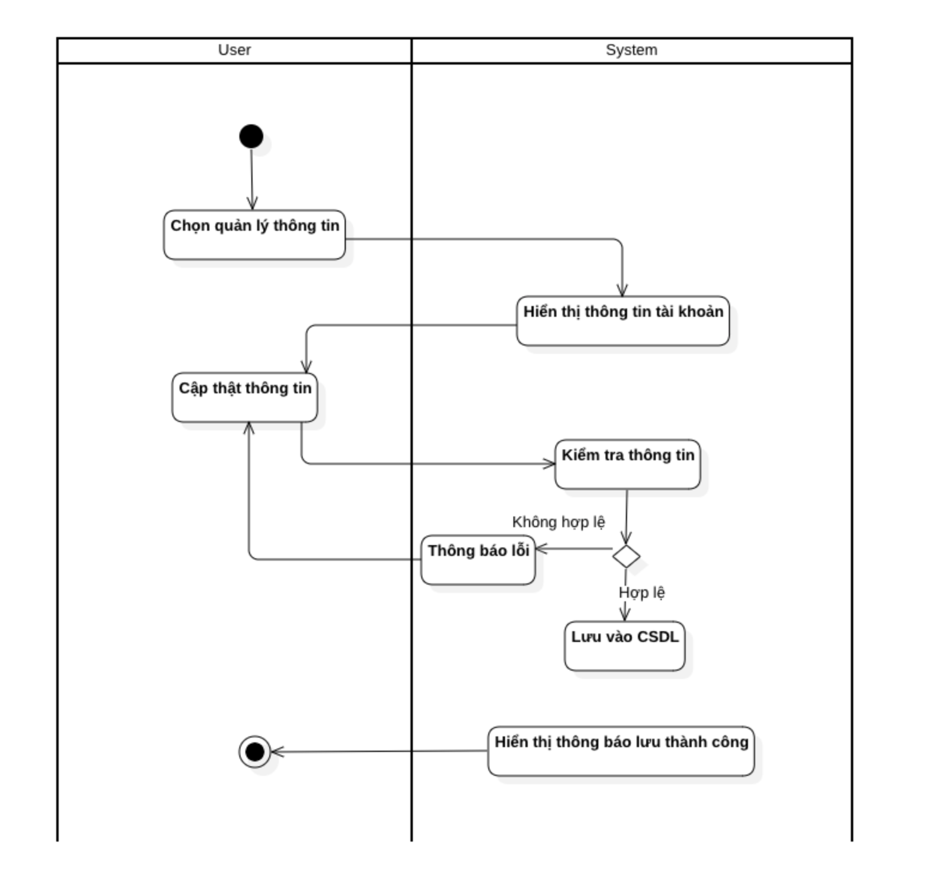

##### Hình 2.5. Biểu đồ hoạt động chức năng quản lý thông tin

**Đặc tả ca sử dụng quản lý thông tin cá nhân**

Chi tiết đặc tả chức năng đăng nhập của quản trị viên được trình bày trong bảng 2.3

###### Bảng 2.3. Đặc tả chức năng Quản lý thông tin cá nhân

|  |  |  |  |
| --- | --- | --- | --- |
| Mã ca sử dụng | 02 | Tên ca sử dụng | Quản lý thông tin cá nhân |
| Tác nhân | Người dùng | | |
| Mô tả | Tác nhân người dùng sử dụng chức năng này để cập nhật thông tin cá nhân trên hệ thống | | |
| Sự kiện kích hoạt chức năng | Tác nhân thực hiện kích chuột vào mục quản lý thông tin cá nhân trên menu người dùng | | |
| Tiền điều kiện | Tài khoản đã đăng nhập với vai trò người dùng | | |
| Luồng sự kiện chính | |  |  |  | | --- | --- | --- | | **#** | **Thực hiện bởi** | **Hành động** | | 1 | Người dùng | Kích vào mục quản lý‎ thông tin cá nhân | | 2 | Hệ thống | Hiện thị giao diện quản lý thông tin cá nhân | | 3 | Người dùng | Nhập thông tin cá nhân và chọn lưu | | 4 | Hệ thống | Kiểm tra thông tin được nhập bởi người dùng. Nếu dữ liệu không hợp lệ thực hiện luồng sự kiện thay thế 1a | | 5 | Hệ thống | Lưu thông tin người dùng vào cơ sở dữ liệu | | 6 | Hệ thống | Hiển thị thông báo lưu thành công. Ca sử dụng kết thúc | | | |
| Luồng sự kiện thay thế | |  |  |  | | --- | --- | --- | | **#** | **Thực hiện bởi** | **Hành động** | | 1a | Hệ thống | Thống báo lỗi dữ liệu không hợp lệ | | 1b | Người dùng | Nhập lại thông tin hợp lệ và lưu | | 1c | Hệ thống | Quay lại bước 4 của luồng sự kiện chính | | | |
| Hậu điều kiện | Không có | | |

###### 

**Các trường dữ liệu trong ca sử dụng quản lý thông tin cá nhân**

Chi tiết các trường dữ liệu trong ca sử dụng đăng nhập được mô tả trong bảng 2.4

###### Bảng 2.4. Các trường dữ liệu cho chức năng quản lý thông tin các nhân

|  |  |  |  |  |  |
| --- | --- | --- | --- | --- | --- |
| **#** | **Trường dữ liệu** | **Mô tả** | **Bắt buộc (Y/N)** | **Điều kiện hợp lệ** | **Ví dụ** |
| 1 | Họ tên | Họ tên của người dùng | Y | Ký tự A – Z, và khoảng cách | Nguyễn Văn Nam |
| 2 | Tên đăng nhập | Tên đăng nhập của người dùng | Y | Ký tự A – Z,  các số 0-9 và  ký tự đặc biệt.  Viết liền không  dấu, không  khoảng cách | namnv |
| 3 | Mật khẩu | Mật khẩu đăng nhập của người dùng | Y | Ký tự A – Z,  các số 0-9 và  ký tự đặc biệt.  Viết liền không  dấu, không  khoảng cách | 123password |
| 4 | Email | Email người dùng | Y | Kí tự A-Z, số 0-9, kí tự đặc biệt, viết liền không dấu, không khoảng các | nam@mail.com |
| 5 | Số điện thoại | Số điện thoại liên hệ | Y | Số 0-9, độ dài từ 7-11 | 01235439857 |
| 6 | Địa chỉ | Địa chỉ hiện tại | N | Ký tự A – Z,  các số 0-9 và  ký tự đặc biệt. | Hà Nội |

###### 

**2.1.2.3. Yêu cầu chức năng tải lên CV**

**Biểu đồ chi tiết ca sử dụng tải lên CV**

Hình 2.6 minh hoạ chi tiết ca sử dụng tải lên CV

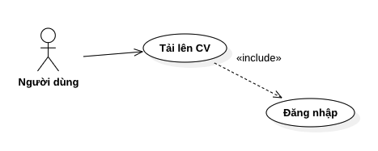

##### Hình 2.6 Biểu đồ phân rã chức năng tải lên CV

**Quy trình hoạt động chức năng tải lên CV**

Hình 2.7 minh hoạ hoạt động chức năng quản lý thông tin cá nhân

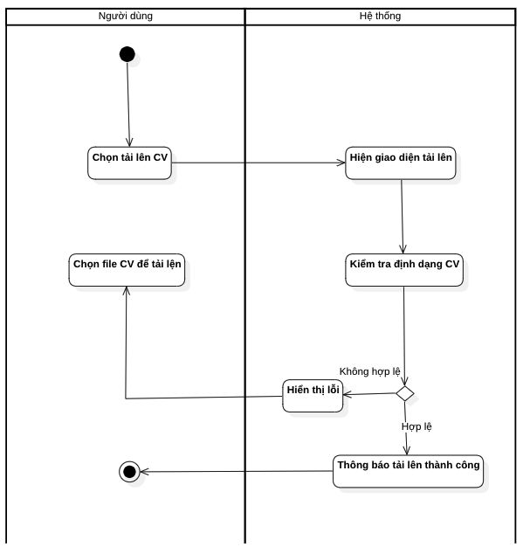

##### Hình 2.7 Biểu đồ hoạt động chức năng tải lên CV

**Đặc tả ca sử dụng tải lên CV**

Chi tiết đặc tả chức năng tải lên CV được trình bày trong bảng 2.5

###### Bảng 2.5. Đặc tả chức năng tải lên CV

|  |  |  |  |
| --- | --- | --- | --- |
| Mã ca sử dụng | 03 | Tên ca sử dụng | Tải lên CV |
| Tác nhân | Người dùng | | |
| Mô tả | Tác nhân người dùng sử dụng chức năng này để tải CV đã tạo từ trước lên hệ thống | | |
| Sự kiện kích hoạt chức năng | Tác nhân thực hiện kích chuột vào mục quản lý CV và chọn tải lên CV | | |
| Tiền điều kiện | Tài khoản đã đăng nhập với vai trò người dùng | | |
| Luồng sự kiện chính | |  |  |  | | --- | --- | --- | | **#** | **Thực hiện bởi** | **Hành động** | | 1 | Người dùng | Kích vào mục quản lý CV và chọn tải lên CV | | 2 | Hệ thống | Hiện thị giao diện tải lên CV | | 3 | Người dùng | Chọn tập tin CV từ hệ thống và chọn tải lên | | 4 | Hệ thống | Kiểm tra tập tin CV được tải lên. Nếu dữ liệu không hợp lệ thực hiện luồng sự kiện thay thế 1a | | 5 | Hệ thống | Lưu tập tin CV của người dùng vào hệ thống | | 6 | Hệ thống | Hiển thị thông báo lưu thành công. Ca sử dụng kết thúc | | | |
| Luồng sự kiện thay thế | |  |  |  | | --- | --- | --- | | **#** | **Thực hiện bởi** | **Hành động** | | 1a | Hệ thống | Thống báo lỗi định dạng tập tin không hợp lệ | | 1b | Người dùng | Chọn lại tập tin CV để tải lên | | 1c | Hệ thống | Quay lại bước 4 của luồng sự kiện chính | | | |
| Hậu điều kiện | Không có | | |

###### 

**Các trường dữ liệu trong ca sử dụng tải lên CV**

Chi tiết các trường dữ liệu trong ca sử dụng đăng nhập được mô tả trong bảng 2.6

###### Bảng 2.6. Các trường dữ liệu cho chức năng tải lên CV

|  |  |  |  |  |  |
| --- | --- | --- | --- | --- | --- |
| **#** | **Trường dữ liệu** | **Mô tả** | **Bắt buộc (Y/N)** | **Điều kiện hợp lệ** | **Ví dụ** |
| 1 | Tên CV | Tên của CV | Y | Ký tự A – Z, và khoảng cách | CV Thực tập Frontend |
| 2 | Đường dẫn | Đường dẫn đến file CV trên hệ thống | Y | Ký tự A – Z, số 0-9 và khoảng cách | /cv/cv-01.pdf |

###### 

**2.1.2.4. Yêu cầu chức năng tạo CV**

**Biểu đồ chi tiết ca sử dụng tạo CV**

Hình 2.8 minh hoạ chi tiết ca sử dụng tạo CV

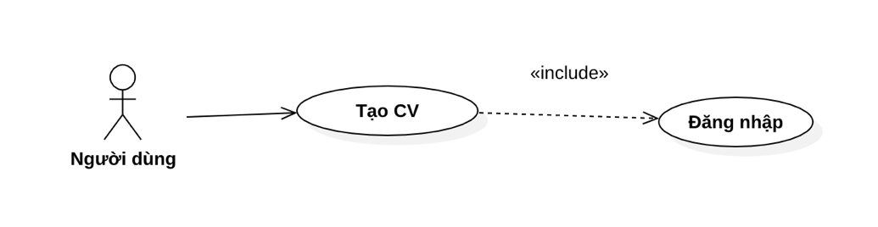

##### Hình 2.8 Biểu đồ phân rã chức năng tạo CV

**Quy trình hoạt động chức năng tạo CV**

Hình 2.9 minh hoạ hoạt động chức năng tạo CV

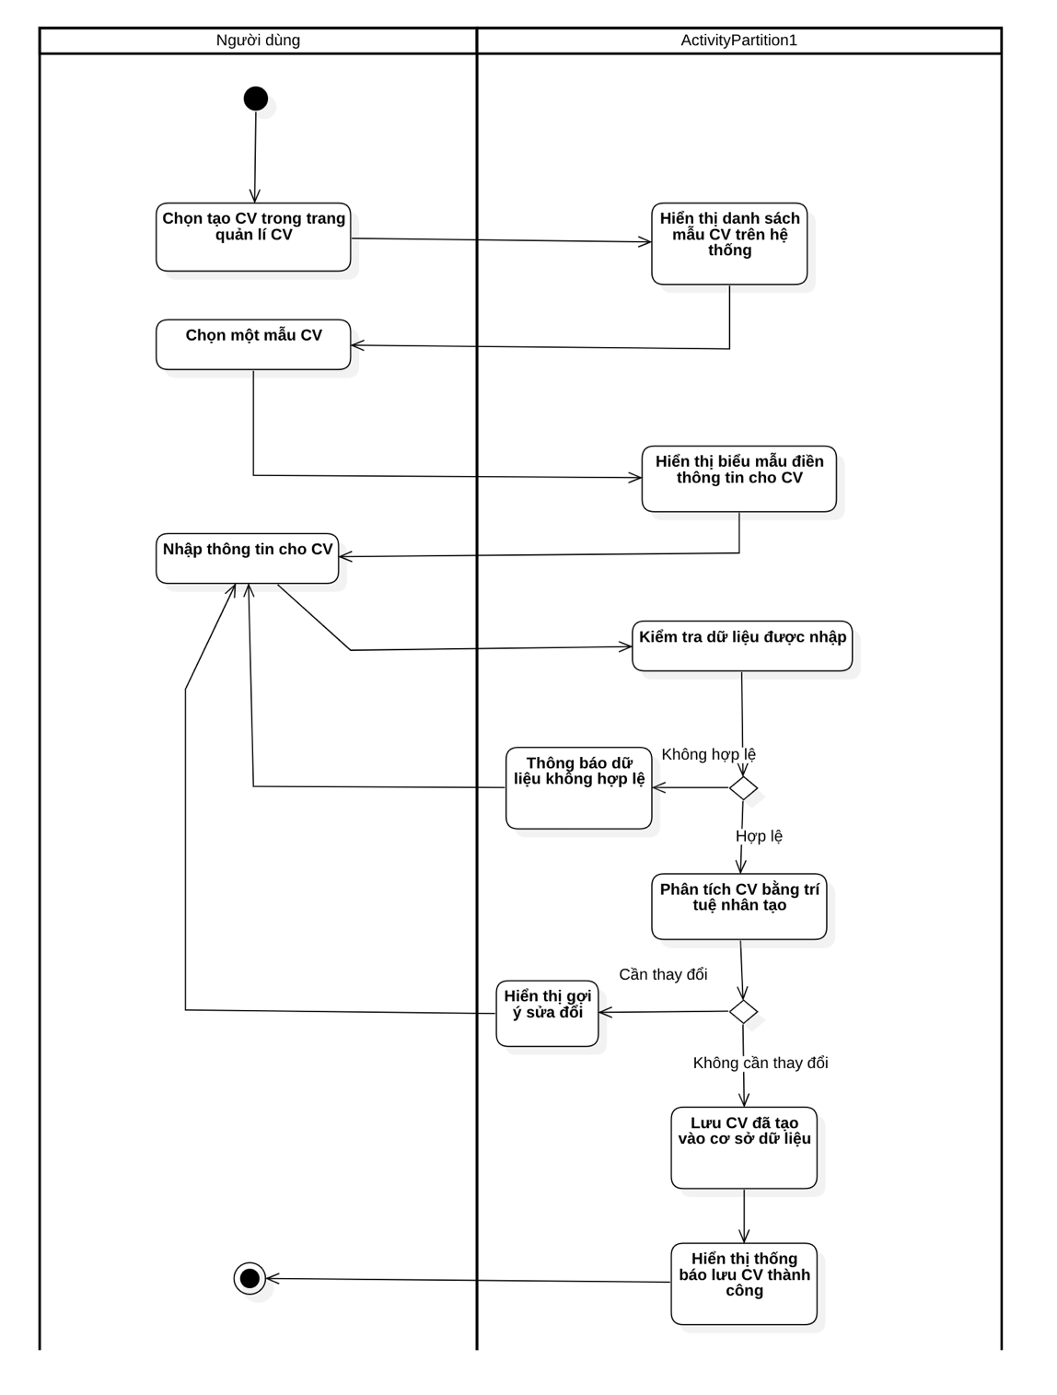

##### Hình 2.9 Biểu đồ hoạt động chức năng tạo CV

**Đặc tả ca sử dụng tạo CV**

Chi tiết đặc tả chức năng tạo CV được trình bày trong bảng 2.7

###### Bảng 2.7. Đặc tả chức năng tạo CV

|  |  |  |  |
| --- | --- | --- | --- |
| Mã ca sử dụng | 04 | Tên ca sử dụng | Tạo CV |
| Tác nhân | Người dùng | | |
| Mô tả | Tác nhân người dùng sử dụng chức năng này để tạo CV ngay trên hệ thống | | |
| Sự kiện kích hoạt chức năng | Tác nhân thực hiện kích chuột vào mục quản lý CV và chọn tạo CV | | |
| Tiền điều kiện | Tài khoản đã đăng nhập với vai trò người dùng | | |
| Luồng sự kiện chính | |  |  |  | | --- | --- | --- | | **#** | **Thực hiện bởi** | **Hành động** | | 1 | Người dùng | Kích vào mục quản lý CV và chọn tạo CV | | 2 | Hệ thống | Hiện thị danh sách mẫu CV có trên hệ thống | | 3 | Người dùng | Chọn một mẫu CV | | 4 | Hệ thống | Hiển thị biểu mẫu điền thông tin cho CV | | 5 | Người dùng | Nhập thông tin cho CV | | 6 | Hệ thống | Kiểm tra thông tin được nhập. Nếu dữ liệu không hợp lệ thực hiện luồng sự kiện thay thế 1a | | 7 | Hệ thống | Thực hiện phân tích CV bằng trí truệ nhân tạo. Nếu CV cần sửa đổi, thực hiện luồng sự kiện thay thế 2a | | 8 | Hệ thống | Lưu thông tin CV được tạo vào hệ thống | | 9 | Hệ thống | Đưa ra thông báo lưu CV thành công. Ca sử dụng kết thúc | | | |
| Luồng sự kiện thay thế | |  |  |  | | --- | --- | --- | | **#** | **Thực hiện bởi** | **Hành động** | | 1a | Hệ thống | Thống báo lỗi định dạng tập tin không hợp lệ | | 1b | Người dùng | Chọn lại tập tin CV để tải lên | | 1c | Hệ thống | Quay lại bước 4 của luồng sự kiện chính | | 2a | Hệ thống | Hiển thị gợi ý sửa đổi | | 2b | Người dùng | Thực hiện sửa đổi dựa trên gợi ‎ của hệ thống | | 2c | Hệ thống | Quay lại bước 4 của luồng sự kiện chính | | | |
| Hậu điều kiện | Không có | | |

###### 

**Các trường dữ liệu trong ca sử dụng tạo CV**

Chi tiết các trường dữ liệu trong ca sử dụng đăng nhập được mô tả trong bảng 2.8

###### Bảng 2.8. Các trường dữ liệu cho chức năng tạo CV

|  |  |  |  |  |  |
| --- | --- | --- | --- | --- | --- |
| **#** | **Trường dữ liệu** | **Mô tả** | **Bắt buộc (Y/N)** | **Điều kiện hợp lệ** | **Ví dụ** |
| 1 | Tên CV | Tên của CV | Y | Ký tự A – Z, và khoảng cách | CV Thực tập Frontend |
| 2 | Đường dẫn | Đường dẫn đến file CV trên hệ thống | Y | Ký tự A – Z, số 0-9 và khoảng cách | /cv/cv-01.pdf |

###### 

**2.1.2.5. Yêu cầu chức năng tìm kiếm việc làm**

**Biểu đồ chi tiết ca sử dụng tìm kiếm việc làm**

Hình 2.10 minh hoạ chi tiết ca sử dụng tìm kiếm việc làm

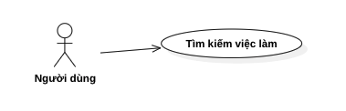

##### Hình 2.10 Biểu đồ phân rã chức năng tìm kiếm việc làm

**Quy trình hoạt động chức năng tìm kiếm việc làm**

Hình 2.8 minh hoạ hoạt động chức năng tìm kiếm việc làm

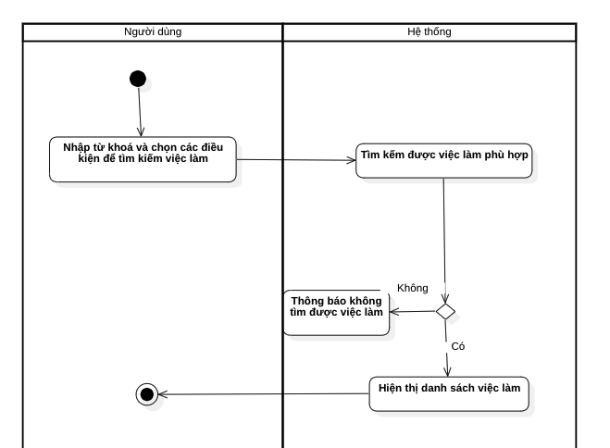

##### Hình 2.11 Biểu đồ hoạt động chức năng tìm kiếm việc làm

**Đặc tả ca sử dụng tìm kiếm việc làm**

Chi tiết đặc tả chức năng tìm kiếm việc làm được trình bày trong bảng 2.9

###### Bảng 2.9. Đặc tả chức năng tìm kiếm việc làm

|  |  |  |  |
| --- | --- | --- | --- |
| Mã ca sử dụng | 05 | Tên ca sử dụng | Tìm kiếm việc làm |
| Tác nhân | Người dùng | | |
| Mô tả | Tác nhân người dùng sử dụng chức năng này tìm kiếm việc làm trên hệ thống | | |
| Sự kiện kích hoạt chức năng | Tác nhân thực hiện tìm kiếm từ trang chủ | | |
| Tiền điều kiện | Không | | |
| Luồng sự kiện chính | |  |  |  | | --- | --- | --- | | **#** | **Thực hiện bởi** | **Hành động** | | 1 | Người dùng | Nhập từ khoá và các tiêu chí trên ô tìm kiếm trên trang chủ và chọn Tìm kiếm | | 2 | Hệ thống | Tìm kiếm thông tin công việc từ cơ sở dữ liệu | | 3 | Hệ thống | Hiển thị thông tin các công việc tìm được. Nếu không có dữ liệu thực hiện luồng sự kiện thay thế 1a. Ca sử dụng kết thúc | | | |
| Luồng sự kiện thay thế | |  |  |  | | --- | --- | --- | | **#** | **Thực hiện bởi** | **Hành động** | | 1a | Hệ thống | Đưa ra thông báo không có việc làm phù hợp. Ca sử dụng kết thúc | | | |
| Hậu điều kiện | Không có | | |

###### 

**Các trường dữ liệu trong ca sử dụng tìm kiếm việc làm**

Chi tiết các trường dữ liệu trong ca sử dụng đăng nhập được mô tả trong bảng 2.10

###### Bảng 2.10. Cách trường dữ liệu cho chức năng tìm kiếm việc làm

|  |  |  |  |  |  |
| --- | --- | --- | --- | --- | --- |
| **#** | **Trường dữ liệu** | **Mô tả** | **Bắt buộc (Y/N)** | **Điều kiện hợp lệ** | **Ví dụ** |
| 1 | Tên công việc | Tên của công việc | Y | Ký tự A – Z, và khoảng cách | React Developer |
| 2 | Mức lương | Mức lương của công việc | Y | Ký tự A – Z, số 0-9 và khoảng cách | Up to 1000$ |
| 3 | Hình thức làm việc | Hình thức làm việc | Y | Ký tự A-Z và khoảng cách | Toàn thời gian, Bán thời gian |
| 4 | Nơi làm việc | Nơi làm việc | Y | Ký tự A-Z, số từ 0-9 và khoảng cách | Sô 9 Hồ Tùng Mậu |
| 5 | Mô tả công việc | Mô tả công việc | Y | Ký tự A-Z, số từ 0-9 và khoảng cách | 3 Năm kinh nghiệm trở lên. Đã có bằng đại học |

###### 

**2.1.2.6. Yêu cầu chức năng ứng tuyển công việc**

**Biểu đồ chi tiết ca sử dụng ứng tuyển công việc**

Hình 2.12 minh hoạ chi tiết ca sử dụng ứng tuyển công việc

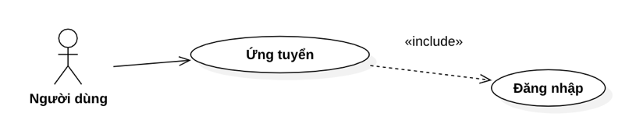

##### Hình 2.12 Biểu đồ phân rã chức năng ứng tuyển công việc

**Quy trình ứng tuyển công việc**

Hình 2.13 minh hoạ hoạt động chức năng tạo CV

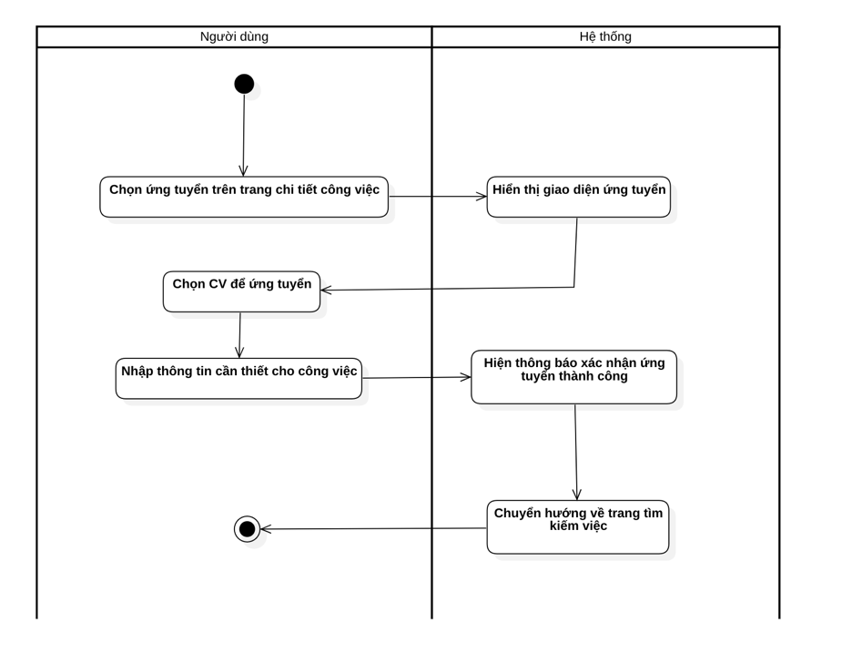

##### Hình 2.13 Biểu đồ hoạt động chức năng ứng tuyển công việc

**Đặc tả ca sử dụng ứng tuyển công việc**

Chi tiết đặc tả chức năng ứng tuyển công việc được trình bày trong bảng 2.11

###### Bảng 2.11. Đặc tả chức năng ứng tuyển công việc

|  |  |  |  |
| --- | --- | --- | --- |
| Mã ca sử dụng | 06 | Tên ca sử dụng | Ứng tuyển  công việc |
| Tác nhân | Người dùng | | |
| Mô tả | Tác nhân người dùng sử dụng chức năng này để ứng tuyển cho công việc mong muốn | | |
| Sự kiện kích hoạt chức năng | Tác nhân thực hiện kích chuột vào ứng tuyển trên trang chi tiết việc làm | | |
| Tiền điều kiện | Tài khoản đã đăng nhập với vai trò người dùng | | |
| Luồng sự kiện chính | |  |  |  | | --- | --- | --- | | **#** | **Thực hiện bởi** | **Hành động** | | 1 | Người dùng | Kích vào nút ứng tuyển trên trang xem thông tin việc làm | | 2 | Hệ thống | Hiện thị giao diện ứng tuyển | | 3 | Người dùng | Chọn CV đã tải lên hệ thống từ trước | | 4 | Người dùng | Điền thêm thông tin cần thiết mà nhà tuyển dụng yêu cầu và chọn đồng ý ứng tuyển | | 5 | Hệ thống | Lưu thông tin ứng tuyển và thông báo cho nhà tuyển dụng | | 6 | Hệ thống | Hiển thị thông báo lưu thành công. Ca sử dụng kết thúc | | | |
| Luồng sự kiện thay thế | Không có | | |
| Hậu điều kiện | Không có | | |

###### 

**Các trường dữ liệu trong ca sử dụng ứng tuyển công việc**

Chi tiết các trường dữ liệu trong ca sử dụng ứng tuyển công việc được mô tả trong bảng 2.12

###### Bảng 2.12. Các trường dữ liệu cho chức năng ứng tuyển công việc

|  |  |  |  |  |  |
| --- | --- | --- | --- | --- | --- |
| **#** | **Trường dữ liệu** | **Mô tả** | **Bắt buộc (Y/N)** | **Điều kiện hợp lệ** | **Ví dụ** |
| 1 | Mã CV | Mã CV trên hệ thống | Y | Các số từ 0-9 | 962 |
| 2 | Thông tin bổ sung | Thông tin bổ sung cho nhà tuyển dụng | N | Kí tự từ A-Z, các số từ 0-9. | Đã có 3 năm kinh nghiệm trong nghề |

**2.1.2.7. Yêu cầu chức năng quản lý công ty của quản trị viên**

**Biểu đồ chi tiết ca sử dụng quản lý công ty**

Hình 2.14 minh hoạ chi tiết ca sử dụng tạo CV

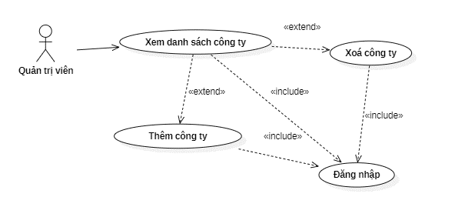

##### Hình 2.14 Biểu đồ phân rã chức năng quản lý công ty

**Quy trình hoạt động của chức năng thêm công ty**

Hình 2.15 minh hoạ hoạt động chức năng tạo CV

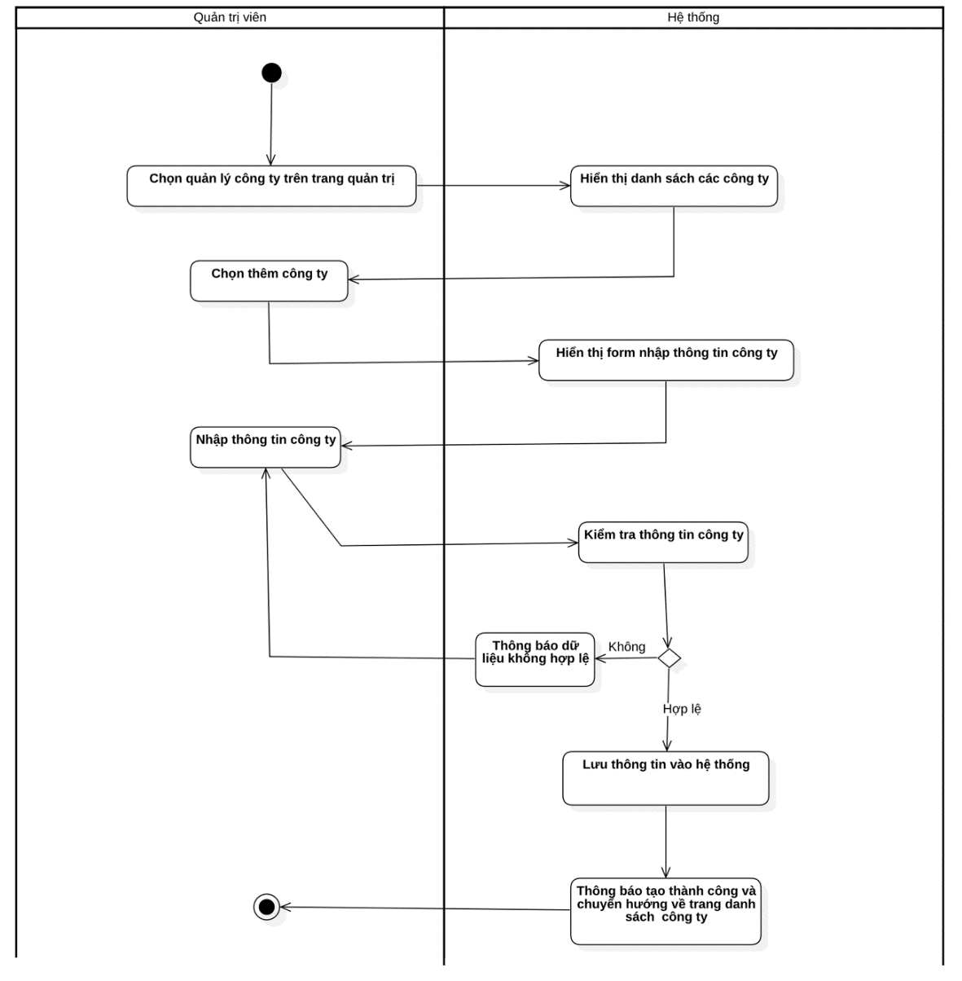

##### Hình 2.15 Biểu đồ hoạt động chức năng thêm công ty

**Đặc tả ca sử dụng thêm công ty**

Chi tiết đặc tả chức năng tạo công ty được trình bày trong bảng 2.13

###### Bảng 2.13. Đặc tả chức năng thêm công ty

|  |  |  |  |
| --- | --- | --- | --- |
| Mã ca sử dụng | 07 | Tên ca sử dụng | Thêm công ty |
| Tác nhân | Quản trị viên | | |
| Mô tả | Tác nhân quản trị viên sử dụng chức năng này để thêm công ty vào trong hệ thống | | |
| Sự kiện kích hoạt chức năng | Tác nhân thực hiện kích chuột vào thêm công ty trong trang quản lý công ty | | |
| Tiền điều kiện | Tài khoản đã đăng nhập với vai trò quản trị viên | | |
| Luồng sự kiện chính | |  |  |  | | --- | --- | --- | | **#** | **Thực hiện bởi** | **Hành động** | | 1 | Quản trị viên | Kích vào quản lý công ty trên trang quản trị | | 2 | Hệ thống | Hiện thị danh sách công ty trong hệ thống | | 3 | Người dùng | Chọn thêm công ty | | 4 | Hệ thống | Hiển thị biểu mẫu nhập thông tin công ty | | 5 | Người dùng | Nhập thông tin công ty mới và chọn lưu | | 6 | Hệ thống | Kiểm tra thông tin công ty được nhập. Nếu thông tin không hợp lệ thực hiện luồng sự kiện thay thế 1a. | | 7 | Hệ thống | Lưu thông tin công ty mới vào hệ thống | | 8 | Hệ thống | Thông báo tạo công ty thành công và chuyển hướng về trang danh sách công ty. Ca sử dụng kết thúc | | | |
| Luồng sự kiện thay thế | |  |  |  | | --- | --- | --- | | **#** | **Thực hiện bởi** | **Hành động** | | 1a | Hệ thống | Hiển thị thông báo dữ liệu không hợp lệ | | 1b | Người dùng | Nhập lại thông tin công ty mới | | 1c | Hệ thống | Quay lại bước 6 trong luồng sự kiện chính | | | |
| Hậu điều kiện | Không có | | |

###### 

**Các trường dữ liệu trong ca sử dụng quản lý công ty**

Chi tiết các trường dữ liệu trong ca sử dụng đăng nhập được mô tả trong bảng 2.6

###### Bảng 2.14. Các trường dữ liệu cho chức năng quản lý công ty

|  |  |  |  |  |  |
| --- | --- | --- | --- | --- | --- |
| **#** | **Trường dữ liệu** | **Mô tả** | **Bắt buộc (Y/N)** | **Điều kiện hợp lệ** | **Ví dụ** |
| 1 | Mã công ty | Mã công ty trên hệ thống | Y | Các số từ 0-9 | 962 |
| 2 | Tên công ty | Tên công ty hiển thị | Y | Kí tự từ A-Z, các số từ 0-9. | A2 Corporation |
| 3 | Mô tả | Mô tả công ty | Y | Kí tự từ A-Z, các số từ 0-9, kí tự đặc biệt | Công ty chuyên cung cấp giải pháp phần mềm cho doanh nghiệp lớn, tập trung vào phát triển ứng dụng di động và web. |
| 4 | Địa chỉ | Địa chỉ công ty | Y | Kí tự từ A-Z, các số từ 0-9, kí tự đặc biệt | Thành phố Hà Nội |
| 5 | Số điện thoại | Số điện thoại công ty | Y | Các số 0-9, kí tự đặc biệt | 0123-456-7890 |
| 6 | Email | Email công ty | Y | Kí tự A-Z, các số 0-9, kí tự đặc biệt | [info@a2corp.com](mailto:info@a2corp.com) |
| 7 | Ngành nghề | Lĩnh vực hoạt động của công ty | Y | Chọn từ danh sách có sẵn | Công nghệ thông tin |
| 8 | Quy mô nhân sự | Quy mô nhân sự công ty | Y | Kí tự A-Z, các số 0-9, kí tự đặc biệt | 500-600 nhân viên |

###### 

**2.2 Yêu cầu phi chức năng**

**2.2.1 Giao diện người dùng**

Một số các yêu cầu về giao diện người dùng:

Giao diện đơn giản dễ dùng:

* Tối ưu hóa cấu trúc giao diện để tạo ra trải nghiệm người dùng thống nhất và không gây rối.
* Đảm bảo các thành phần giao diện đều tuân thủ một hệ thống thiết kế chung.

Tính ổn định của chức năng:

* Đảm bảo rằng nội dung liên kết vẫn phù hợp và không gây nhầm lẫn cho người dùng.
* Thực hiện kiểm thử để đảm bảo tính ổn định của các chức năng

Tương thích đa thiết bị:

* Đảm bảo giao diện hoạt động mượt mà trên nhiều loại thiết bị, từ máy tính đến điện thoại di động và máy tính bảng.
* Xác định và ưu tiên các chức năng cho từng loại thiết bị.

**2.2.2. Tính bảo mật và các ràng buộc**

Yêu cầu về tính bảo mật: Đảm bảo rằng ứng dụng web được bảo vệ khỏi sự truy cập trái phép bằng cách triển khai các biện pháp bảo mật hiện đại như mã hóa dữ liệu, kiểm soát quyền truy cập, và giám sát hệ thống.

Hiệu suất: Xây dựng ứng dụng web sao cho có khả năng xử lý số lượng người dùng cụ thể mà không làm giảm chất lượng và hiệu suất của hệ thống. Tối ưu hóa cơ sở dữ liệu và tài nguyên để đảm bảo tốc độ phản hồi nhanh chóng và trải nghiệm người dùng mượt mà.

Bảo trì và nâng cấp: Thiết kế hệ thống để dễ dàng bảo trì và cập nhật, đồng thời giảm thiểu thời gian chết khi nâng cấp.

# **CHƯƠNG 3 THIẾT KẾ PHẦN MỀM**

**3.1. Thiết kế kiến trúc phần mềm**

**3.1.1. Mô hình kiến trúc**

Dự án này được sử dụng mô hình kiến trúc MVC (Model - View - Controller).

Mô hình kiến trúc MVC là một kiến trúc phần mềm được thiết kế để tách biệt các thành phần của ứng dụng, giúp dễ dàng quản lý, phát triển và bảo trì hệ thống.

**3.1.2. Mô tả kiến trúc**

Minh hoạ luồng hoạt động mô hình kiến trúc MVC:

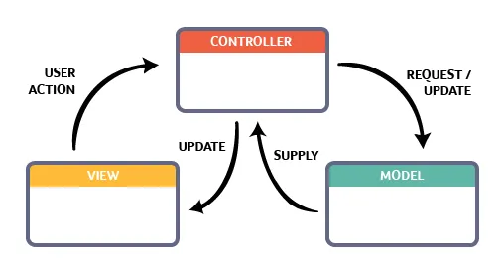

##### Hình 3.1 Mô hình kiến trúc MVC

*Model (Dữ liệu):*

* Nhiệm vụ: Model chịu trách nhiệm quản lý và xử lý dữ liệu của ứng dụng. Điều này bao gồm việc lưu trữ, truy xuất và xử lý thông tin theo logic kinh doanh của ứng dụng.
* Ưu điểm: Tách biệt dữ liệu giúp dễ dàng thay đổi cơ sở dữ liệu mà không làm ảnh hưởng đến giao diện người dùng hoặc logic điều khiển.

*View (Giao diện):*

* Nhiệm vụ: View chịu trách nhiệm hiển thị thông tin cho người dùng và tương tác với họ. Nó thường là các thành phần giao diện như các thành phần UI, trang web, hoặc bất cứ cái gì mà người dùng có thể nhìn thấy và tương tác.
* Ưu điểm: Tách biệt giao diện giúp dễ dàng thay đổi giao diện mà không ảnh hưởng đến dữ liệu hoặc logic điều khiển.

*Controller (Bộ điều khiển):*

* Nhiệm vụ: Controller là thành phần trung tâm của mô hình, chịu trách nhiệm xử lý sự kiện và tương tác giữa Model và View. Khi người dùng tương tác với giao diện, Controller đảm bảo rằng dữ liệu được cập nhật đồng thời với giao diện và ngược lại.
* Ưu điểm: Tách biệt logic điều khiển giúp dễ dàng tái sử dụng và thử nghiệm, và nó cũng làm cho ứng dụng trở nên linh hoạt và dễ bảo trì

Quy trình hoạt động:

1. Người dùng tương tác với giao diện (View).
2. Controller nhận thông tin về sự kiện và xử lý.
3. Controller cập nhật Model dựa trên sự kiện.
4. Model thông báo cho View về các thay đổi dữ liệu.
5. View cập nhật giao diện để phản ánh dữ liệu mới.

**3.2. Thiết kế thành phần phần mềm**

**3.2.1 Chức năng đăng nhập cho quản trị viên**

Hình 3.2 mô tả chi tiết trình tự chức năng đăng nhập cho quản trị viên

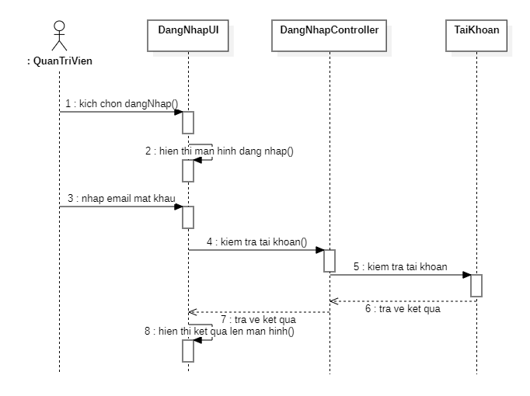

##### Hình 3.2 Biẻu đò trình tự chức năng đăng nhập cho quản trị viên

Hình 3.3 trực quan hoá đối tượng của chức năng đăng nhập cho quản trị viên

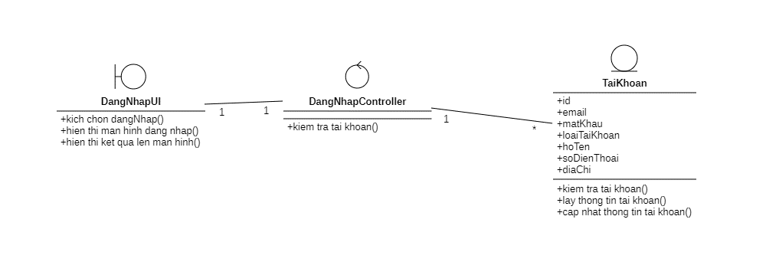

##### Hình 3.3 Biểu đồ lớp phân tích chức năng đăng nhập cho quản trị viên

Hình 3.4biểu diễn lưu đồ thuật toán cho chức năng đđăng nhập cho quản trị viên

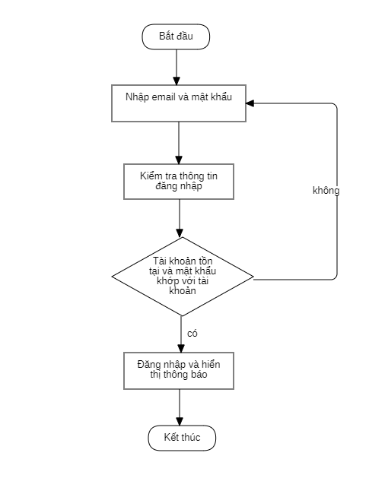

##### Hình 3.4 Lưu đồ thuật toán cho chức năng đăng nhập cho quản trị viên

**3.2.2 Chức năng quản lý thông tin cá nhân**

Hình 3.5 mô tả chi tiết trình tự chức năng đăng nhập cho quản trị viên

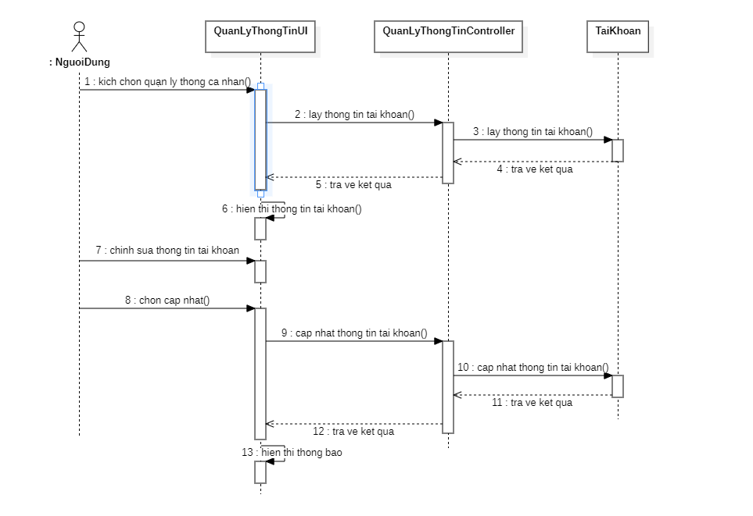

##### Hình 3.5 Biểu đồ trình tự chức năng quản lý thông tin cá nhân

Hình 3.6 trực quan hoá đối tượng của chức năng đăng nhập cho quản trị viên

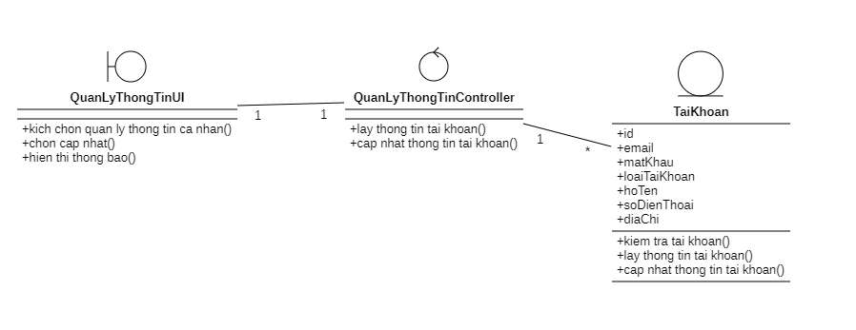

##### Hình 3.6 Biểu đồ lớp phân tích chức năng quản lý thông tin cá nhân

Hình 3.7 biểu diễn lưu đồ thuật toán cho chức năng đăng nhập cho quản trị viên

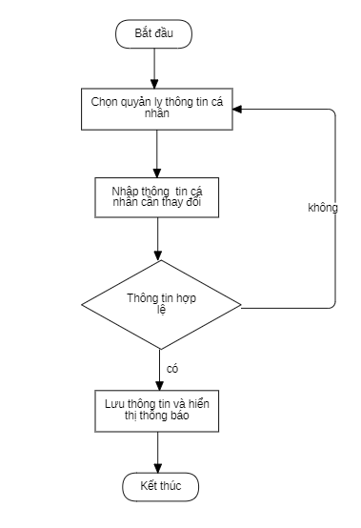

##### Hình 3.7 Lưu dồ thuật toán chức năng quản lý thông tin cá nhân

**3.2.3 Chức năng tải lên CV**

Hình 3.8 mô tả chi tiết trình tự chức năng đăng nhập cho quản trị viên

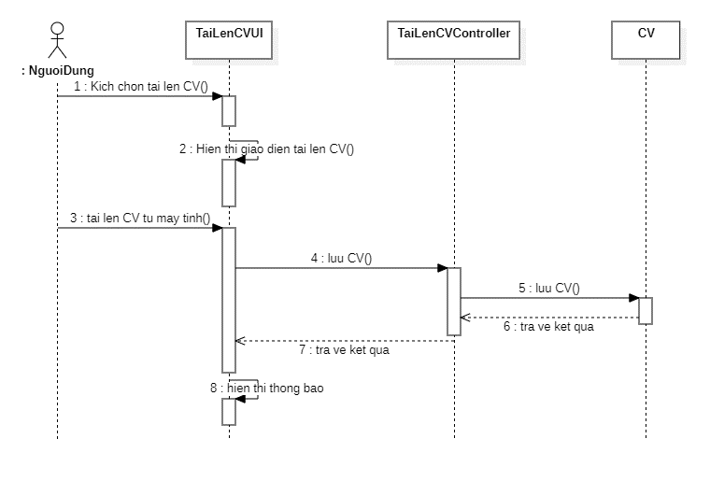

##### Hình 3.8 Biểu đồ trình tự chức năng tải lên CV

Hình 3.9 mô tả chi tiết trình tự chức năng đăng nhập cho quản trị viên

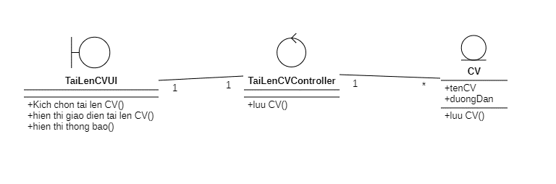

##### Hình 3.9 Biểu đồ lớp phân tích chức năng tải lên CV

Hình 3.10 biểu diễn lưu đồ thuật toán chức năng đăng nhập cho quản trị viên

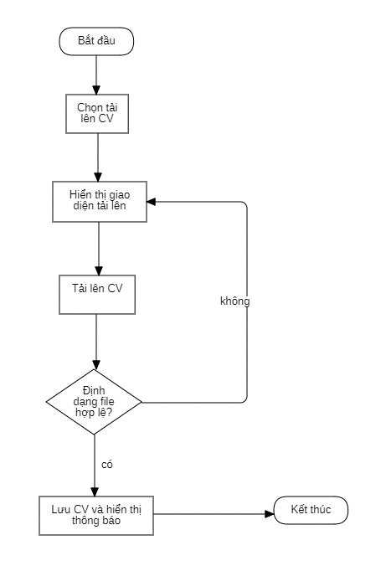

##### Hình 3.10 Lưu đồ thuật toán chức năng tải lên CV

**3.2.4 Chức năng ứng tuyển công việc**

Hình 3.11 mô tả chi tiết trình tự chức năng đăng nhập cho quản trị viên

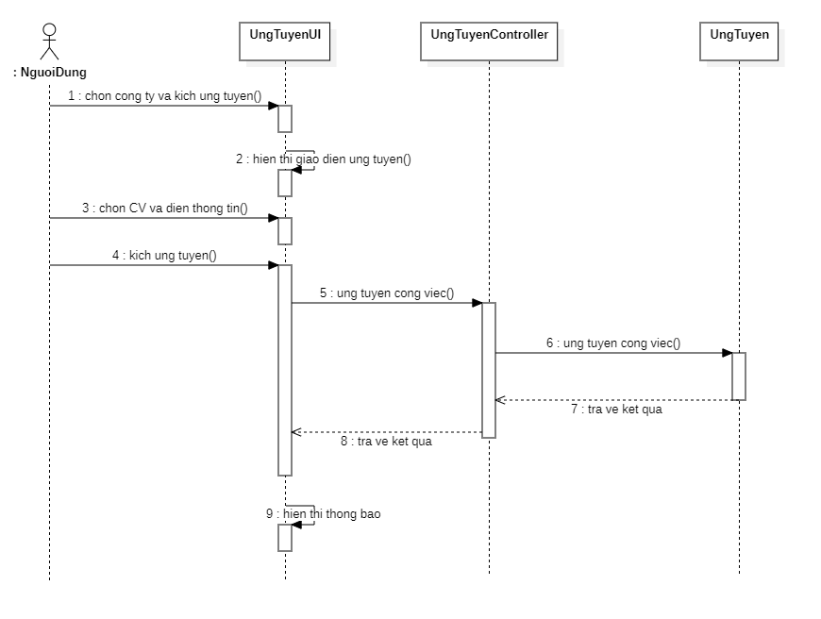

##### Hình 3.11 Biểu đồ trình tự chức năng ứng tuyển công việc

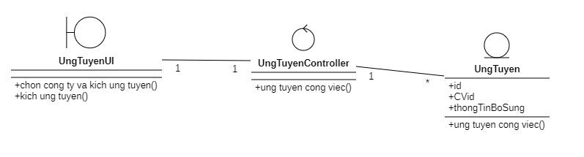

##### Hình 3.12 Biểu đồ lớp phẩn tích cho chức năng ứng tuyển công việc

Hình 3.13 mô tả chi tiết trình tự chức năng đăng nhập cho quản trị viên

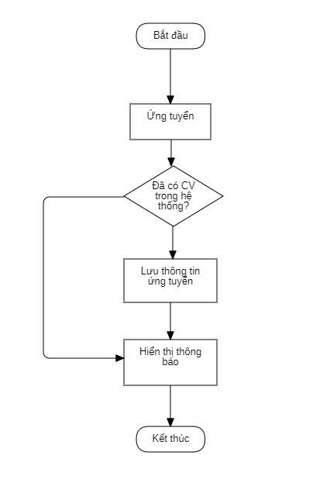

##### Hình 3.13 Lưu đồ thuật toán chức năng ứng tuyển công việc

**3.2.5 Chức năng quản lý công ty**

Hình 3.14 mô tả chi tiết trình tự chức năng đăng nhập cho quản trị viên

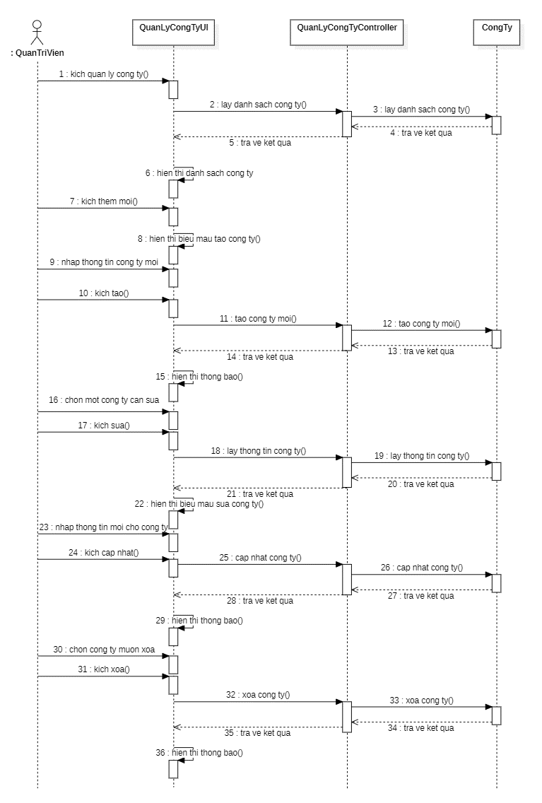

##### Hình 3.14 Biểu đồ trình tự chức năng quản lý công ty

Hình 3.15 trực quan hoá đối tượng của chức năng đăng nhập cho quản trị viên

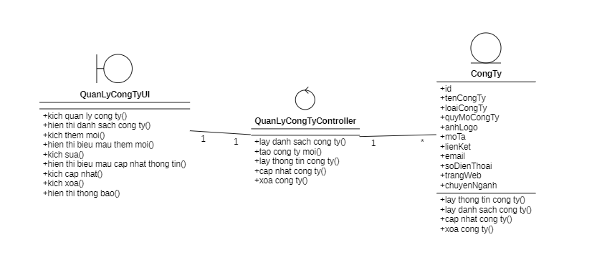

##### Hình 3.15 Biểu đồ lớp phân tích chức năng quản lý công ty

Hình 3.15 trực quan hoá đối tượng của chức năng đăng nhập cho quản trị viên

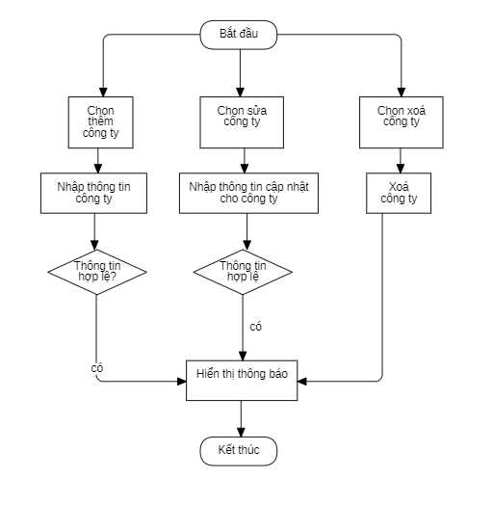

##### Hình 3.16 Lưu đồ thuật toán chức năng quản lý công ty

**3.3 Thiết kế dữ liệu**

Hình 3.17 trình bày các lớp thực thể trong hệ thống và các mối quan hệ

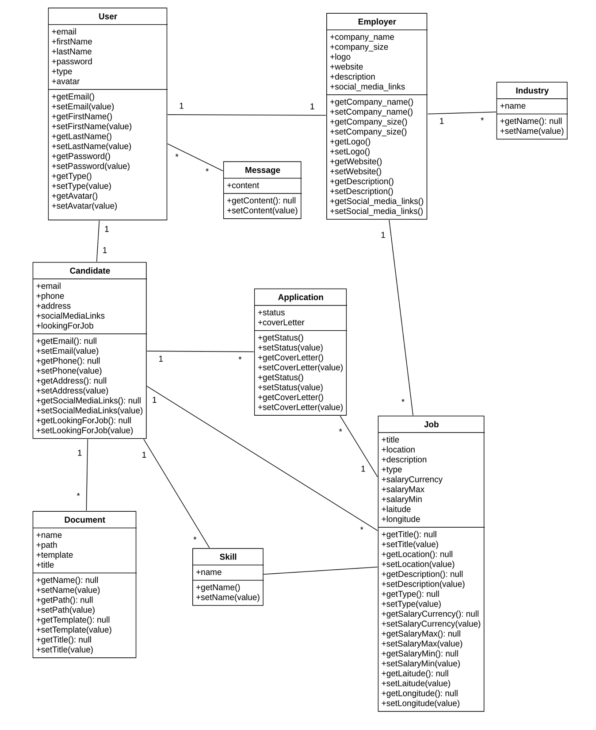

##### Hình 3.17 Biểu đồ các lớp thực thể của hệ thống

Mô hình dữ liệu quan hệ được trình bày trong hình 3.18

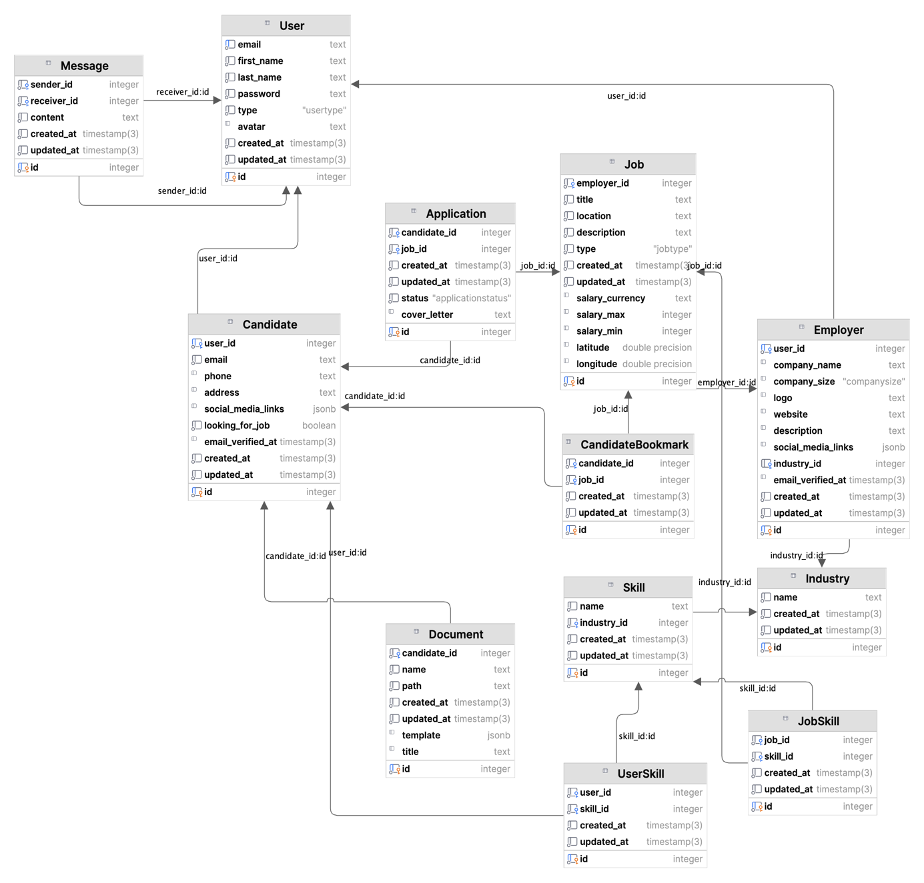

##### Hình 3.18 Mô hình dữ liệu quan hệ

**Chi tiết các bảng**

*User (Người dùng)*

###### Bảng 3.1 Chi tiết bảng User

|  |  |  |  |
| --- | --- | --- | --- |
| **Tên trường** | **Kiểu dữ liệu** | **Ràng buộc** | **Mô tả** |
| id | Interger | Not null | ID |
| email | Text | Not null | Email |
| first_name | Text | Not null | Tên người dung |
| last_name | Text | Not null | Họ |
| avatar | Text |  | Ảnh đại diện |
| type | Text | Not null | Loại người dùng |
| created_at | timestamp(3) | Not null | Thời gian tạo |
| updated_at | timestamp(3) | Not null | Thời gian sửa đổi |

*Bảng Candidate (Người tìm việc)*

###### Bảng 3.2 Chi tiết bảng Candidate

|  |  |  |  |
| --- | --- | --- | --- |
| **Tên trường** | **Kiểu dữ liệu** | **Ràng buộc** | **Mô tả** |
| id | Interger | Not null | ID |
| email | Text |  | Email liên hệ |
| address | Text |  | Địa chỉ hiện tại |
| social_media_links | Jsonb |  | Liên kết mạng xã hội |
| looking_for_job | Boolean | Not null | Trạng thái tìm việc |
| email_verified_at | Timestamp(3) |  | Thời gian xác thực email |
| created_at | timestamp(3) | Not null | Thời gian tạo |
| updated_at | timestamp(3) | Not null | Thời gian sửa đổi |

*Bảng Employer (Nhà tuyển dụng)*

###### Bảng 3.3 Chi tiết bảng Employer

|  |  |  |  |
| --- | --- | --- | --- |
| **Tên trường** | **Kiểu dữ liệu** | **Ràng buộc** | **Mô tả** |
| id | Interger | Not null | ID |
| company_name | Text | Not null | Tên công ty |
| logo | Text | Not null | Ảnh logo công ty |
| address | Text | Not null | Địa chỉ hiện tại của công ty |
| social_media_links | Jsonb |  | Liên kết mạng xã hội |
| website | Text | Not null | Trang web công ty |
| company_size | Text | Not null | Quy mô công ty |
| email_verified_at | Timestamp(3) |  | Thời gian xác thực email |
| created_at | timestamp(3) | Not null | Thời gian tạo |
| updated_at | timestamp(3) | Not null | Thời gian sửa đổi |

*Bảng Job (Công việc)*

###### Bảng 3.4 Chi tiết bảng Job

|  |  |  |  |
| --- | --- | --- | --- |
| **Tên trường** | **Kiểu dữ liệu** | **Ràng buộc** | **Mô tả** |
| id | Interger | Not null | ID |
| title | Text | Not null | Tên công việc |
| location | Text | Not null | Ví trí làm việc |
| latitude | Double |  | Vĩ độ |
| longitude | Double |  | Kinh độ |
| description | Text | Not null | Mô tả công việc |
| salary_currency | Text | Not null | Đơn vị tiền tệ |
| salary_max | Text | Not null | Mức lương tối đa |
| salary_min | Text | Not null | Mức lương tối thiểu |
| type | Text | Not null | Loại công việc |
| created_at | timestamp(3) | Not null | Thời gian tạo |
| updated_at | timestamp(3) | Not null | Thời gian sửa đổi |

*Bảng CandidateBookmark (Công việc đã lưu)*

###### Bảng 3.5 Chi tiết bảng Job

|  |  |  |  |
| --- | --- | --- | --- |
| **Tên trường** | **Kiểu dữ liệu** | **Ràng buộc** | **Mô tả** |
| id | Interger | Not null | ID |
| candidate_id | Interger | Not null | ID người tìm việc |
| job_id | Interger | Not null | ID công việc |
| created_at | timestamp(3) | Not null | Thời gian tạo |
| updated_at | timestamp(3) | Not null | Thời gian sửa đổi |

*Bảng Skill (Kỹ năng)*

###### Bảng 3.6 Chi tiết bảng Skill

|  |  |  |  |
| --- | --- | --- | --- |
| **Tên trường** | **Kiểu dữ liệu** | **Ràng buộc** | **Mô tả** |
| id | Interger | Not null | ID |
| name | Text | Not null | Tên kỹ năng |
| created_at | timestamp(3) | Not null | Thời gian tạo |
| updated_at | timestamp(3) | Not null | Thời gian sửa đổi |

*Bảng UserSkill (Kỹ năng của người dùng)*

###### Bảng 3.7 Chi tiết bảng UserSkill

|  |  |  |  |
| --- | --- | --- | --- |
| **Tên trường** | **Kiểu dữ liệu** | **Ràng buộc** | **Mô tả** |
| id | Interger | Not null | ID |
| user_id | Interger | Not null | ID người dùng |
| skill_id | Interger | Not null | ID kỹ năng |
| created_at | timestamp(3) | Not null | Thời gian tạo |
| updated_at | timestamp(3) | Not null | Thời gian sửa đổi |

*Bảng JobSkill (Kỹ năng yêu cầu của công việc)*

###### Bảng 3.8 Chi tiết bảng JobSkill

|  |  |  |  |
| --- | --- | --- | --- |
| **Tên trường** | **Kiểu dữ liệu** | **Ràng buộc** | **Mô tả** |
| id | Interger | Not null | ID |
| job_id | Interger | Not null | ID công việc |
| skill_id | Interger | Not null | ID kỹ năng |
| created_at | timestamp(3) | Not null | Thời gian tạo |
| updated_at | timestamp(3) | Not null | Thời gian sửa đổi |

*Bảng Industry (Ngành nghề)*

###### Bảng 3.9 Chi tiết bảng Industry

|  |  |  |  |
| --- | --- | --- | --- |
| **Tên trường** | **Kiểu dữ liệu** | **Ràng buộc** | **Mô tả** |
| id | Interger | Not null | ID |
| name | Text | Not null | Tên ngành nghề |
| created_at | timestamp(3) | Not null | Thời gian tạo |
| updated_at | timestamp(3) | Not null | Thời gian sửa đổi |

*Bảng Message (Tin nhắn)*

###### Bảng 3.10 Chi tiết bảng Industry

|  |  |  |  |
| --- | --- | --- | --- |
| **Tên trường** | **Kiểu dữ liệu** | **Ràng buộc** | **Mô tả** |
| id | Interger | Not null | ID |
| sender_id | Interger | Not null | ID người gửi |
| receiver_id | Interger | Not null | ID người nhận |
| content | Text | Not null | Nội dung tin nhắn |
| created_at | timestamp(3) | Not null | Thời gian tạo |
| updated_at | timestamp(3) | Not null | Thời gian sửa đổi |

*Bảng Document (Sơ yếu lý lịch)*

###### Bảng 3.11 Chi tiết bảng Industry

|  |  |  |  |
| --- | --- | --- | --- |
| **Tên trường** | **Kiểu dữ liệu** | **Ràng buộc** | **Mô tả** |
| id | Interger | Not null | ID |
| name | Text | Not null | Tên tập tin |
| path | Text | Not null | Đường dẫn |
| template | Jsonb |  | Mẫu CV sử dụng |
| created_at | timestamp(3) | Not null | Thời gian tạo |
| updated_at | timestamp(3) | Not null | Thời gian sửa đổi |

*Bảng Application (Ứng tuyển)*

###### Bảng 3.12 Chi tiết bảng Industry

|  |  |  |  |
| --- | --- | --- | --- |
| **Tên trường** | **Kiểu dữ liệu** | **Ràng buộc** | **Mô tả** |
| id | Interger | Not null | ID |
| candidate_id | Interger | Not null | ID ứng viên |
| job_id | Interger | Not null | ID công việc |
| status | Text | Not null | Trạng thái đơn |
| cover_letter | Text |  | Thư xin việc |
| created_at | timestamp(3) | Not null | Thời gian tạo |
| updated_at | timestamp(3) | Not null | Thời gian sửa đổi |

**3.4 Thiết kế giao diện người dùng**

**3.4.1 Mô tả tổng quan**

Ứng dụng web được thiết kế với mục tiêu tối ưu hóa trải nghiệm người sử dụng, cung cấp một giao diện trực quan và chức năng linh hoạt để hỗ trợ người tìm kiếm việc và nhà tuyển dụng. Người sử dụng có thể

*Tìm kiếm việc làm nhanh chóng:* Nhập thông tin tìm kiếm và xem kết quả phù hợp ngay lập tức.

*Ứng tuyển đơn giản:* Gửi đơn ứng tuyển và tải lên hồ sơ một cách thuận lợi.

*Quản lý hồ sơ:* Theo dõi trạng thái ứng tuyển và cập nhật hồ sơ dễ dàng.

*Tương tác nhanh chóng:* Liên lạc với nhà tuyển dụng và nhận phản hồi một cách nhanh chóng.

Hình 3.19 mô tả trạng thái của người dùng khi truy cập ưeb

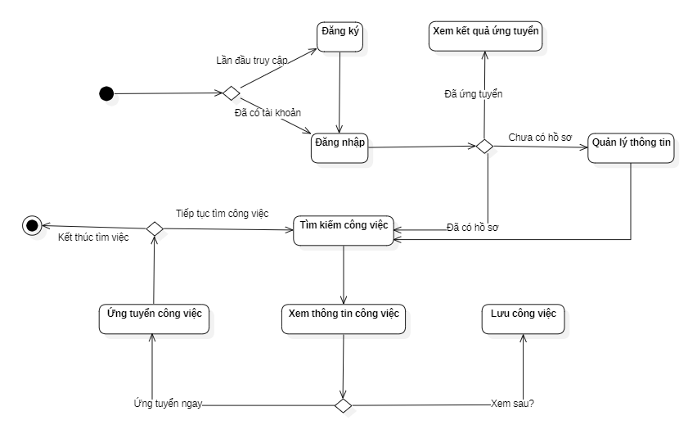

##### Hình 3.19 Biểu đồ trạng thái

**3.4.2 Hình ảnh giao diện**

Chức năng đăng nhập được mô tả trong hình 3.20

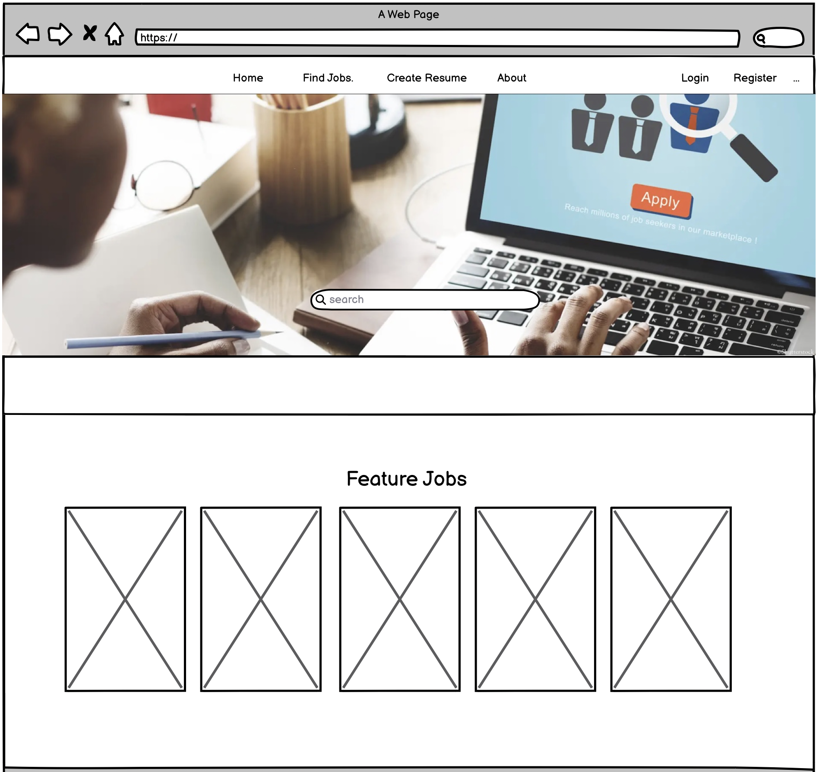 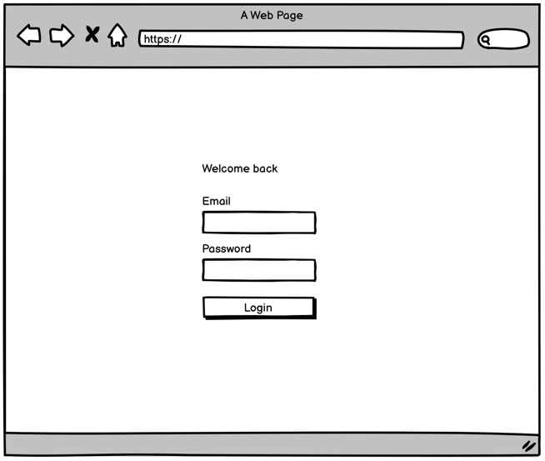

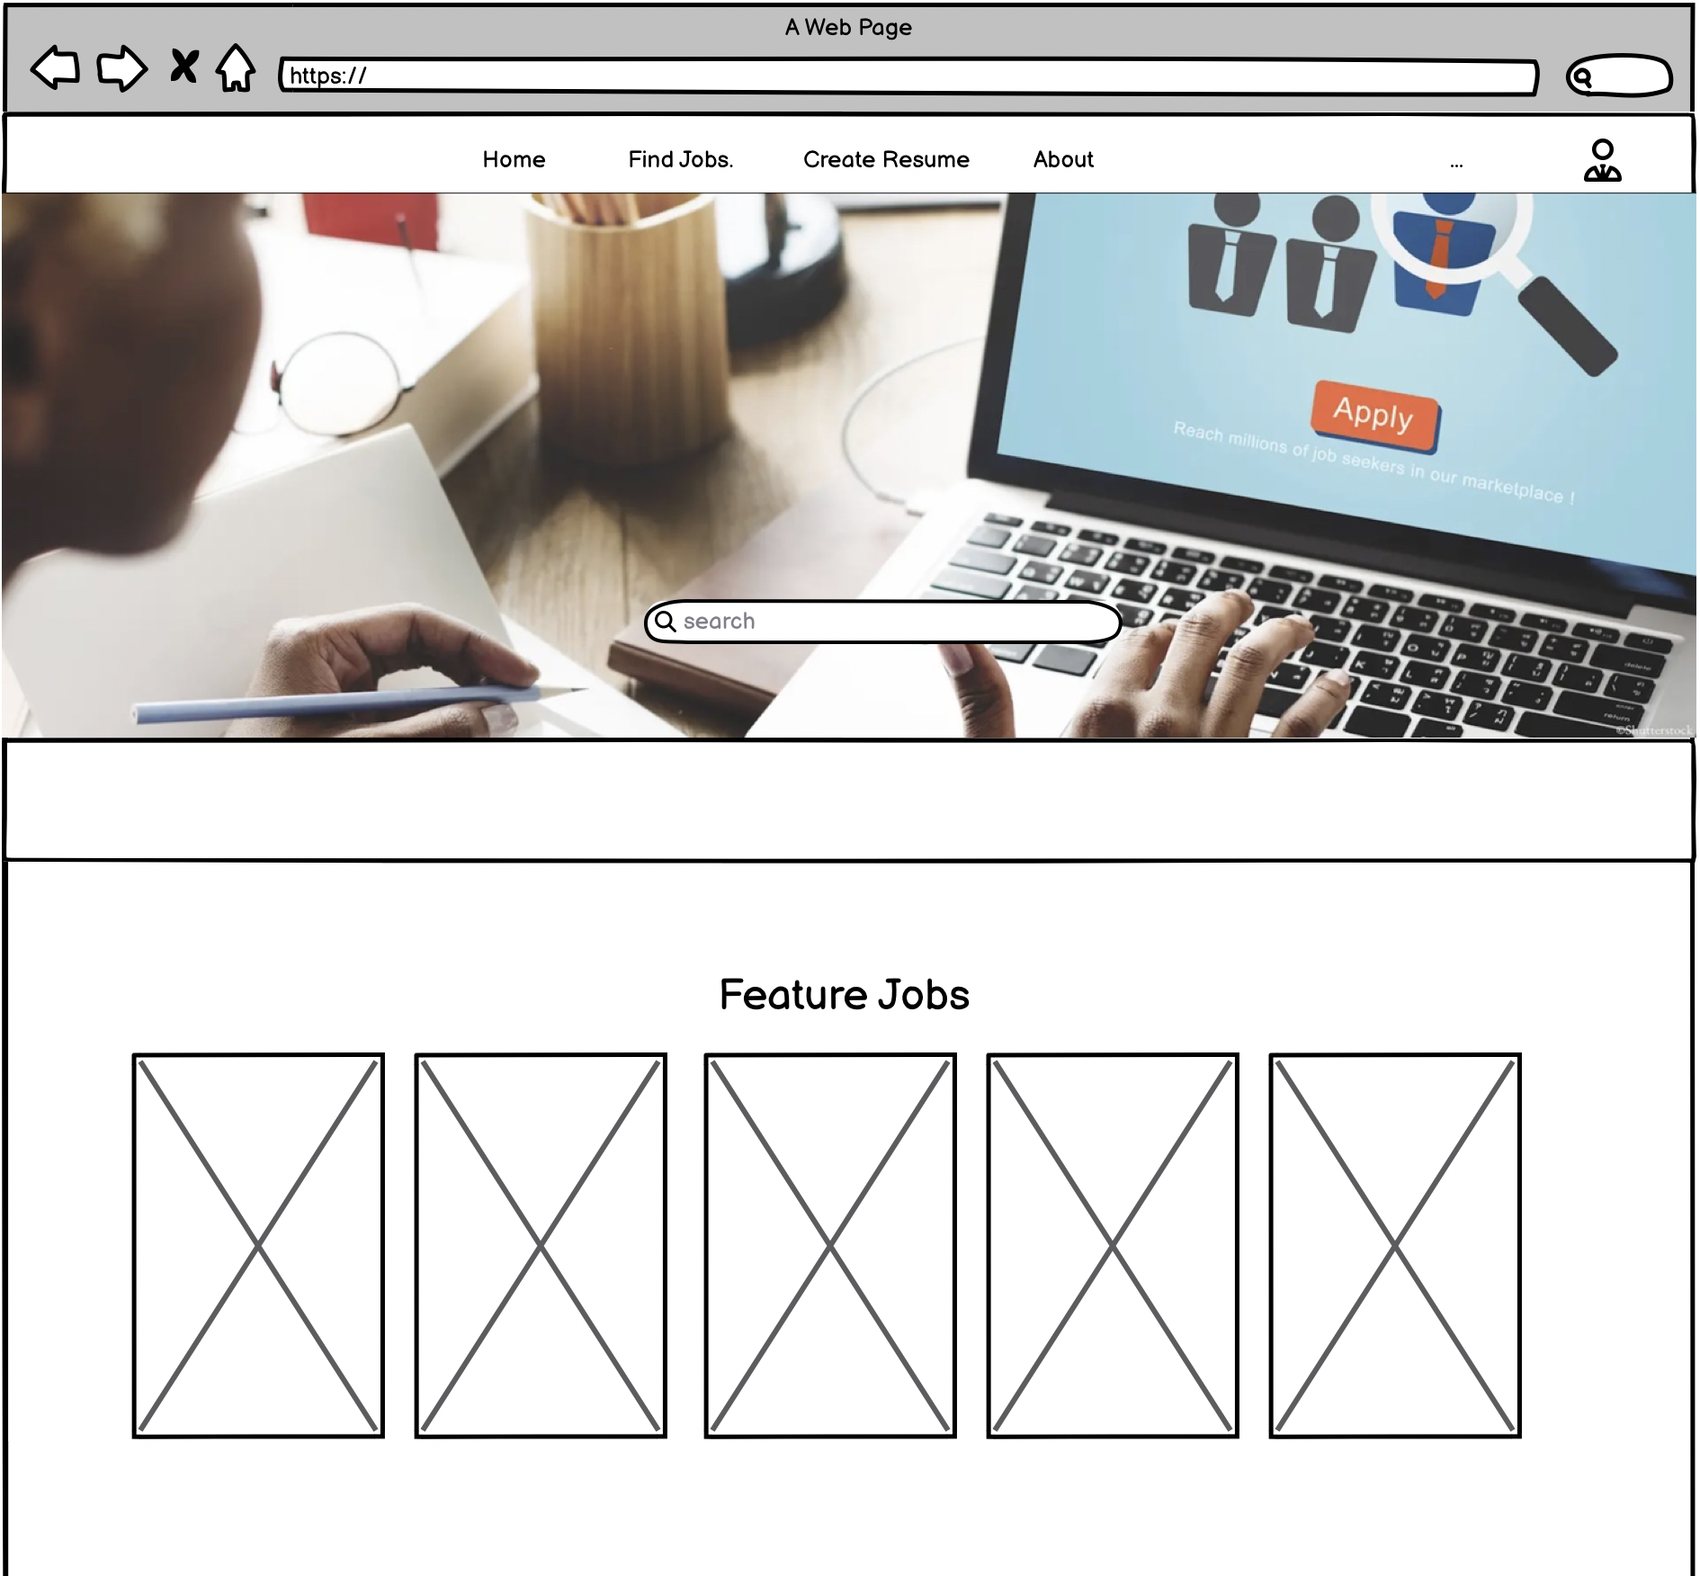

##### Hình 3.20. Giao diện chức năng đăng nhập

Chức năng quản lý thông tin cá nhân được mô tả trong hình 3.21

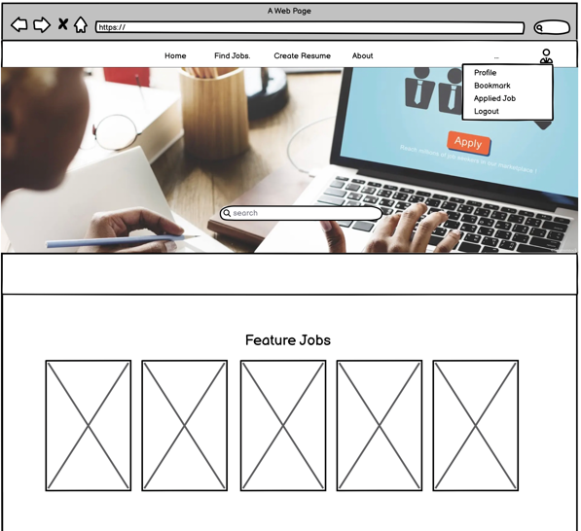 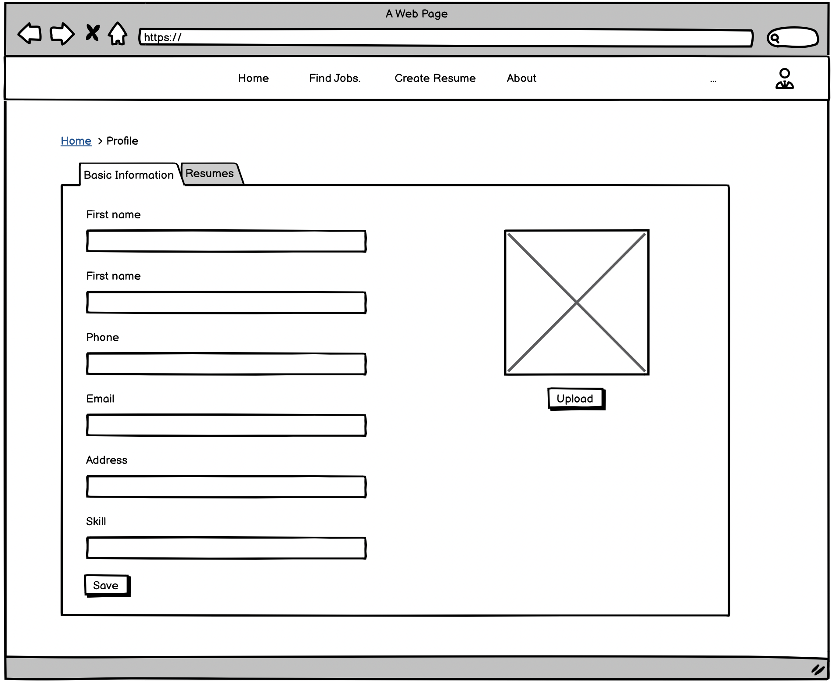

##### Hình 3.21 Giao diện chức năng quản lý thông tin cá nhân

Chức năng tải lên CV được mô tả trong hình 3.22

 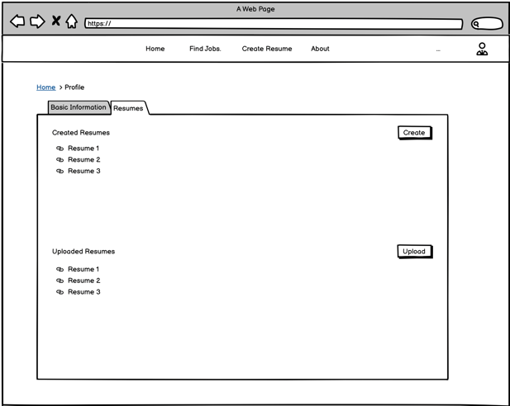 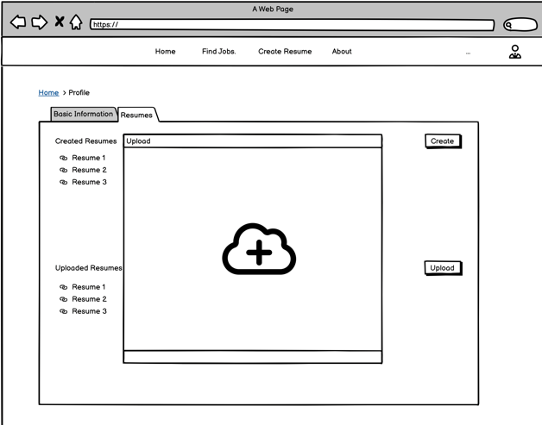

##### Hình 3.22 Giao diện chức năng tải lên CV

Chức năng xem chi tiết công việc được mô tả trong hình 3.23

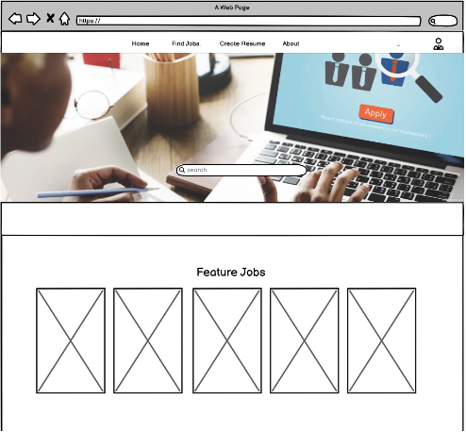 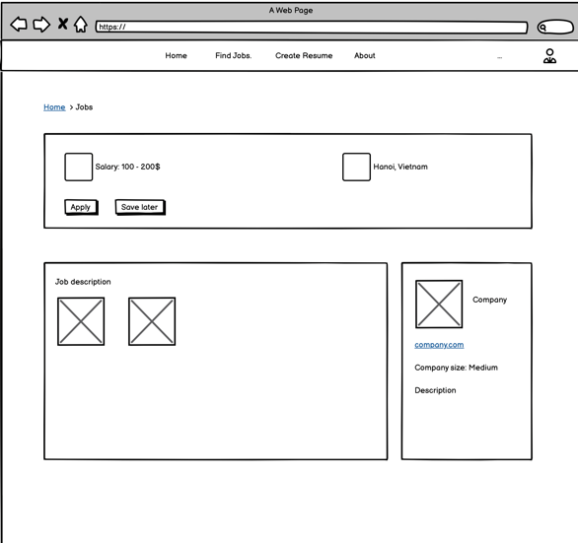

##### Hình 3.23 Màn hình chi tiết công việc

Chức năng ứng tuyển công việc được mô tả trong hình 3.24

 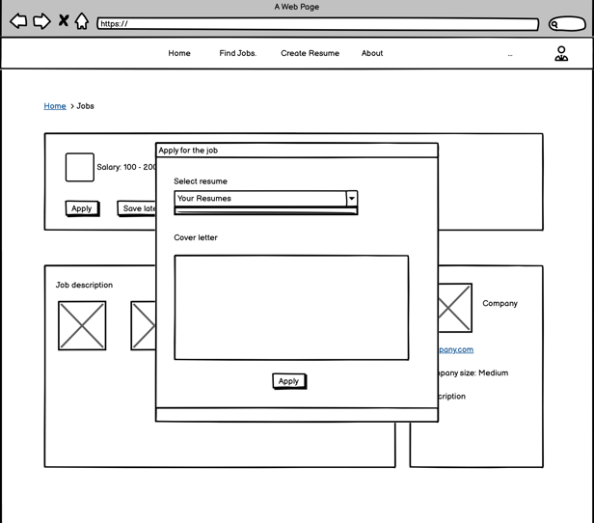

##### Hình 3.24 Giao diện ứng tuyển công việc

Chức năng ứng tuyển công việc được mô tả trong hình 3.25

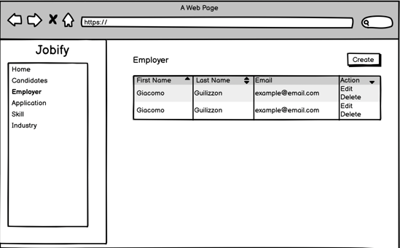 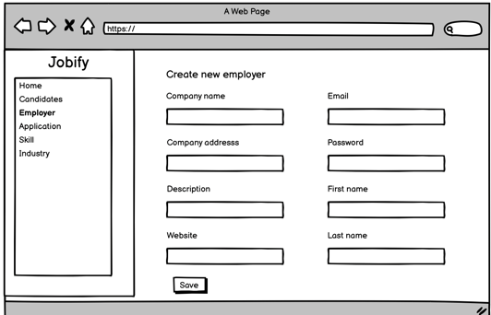

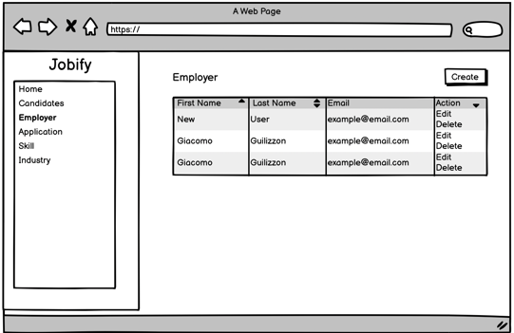 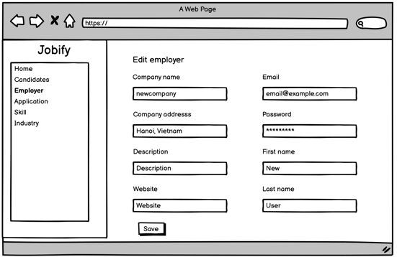

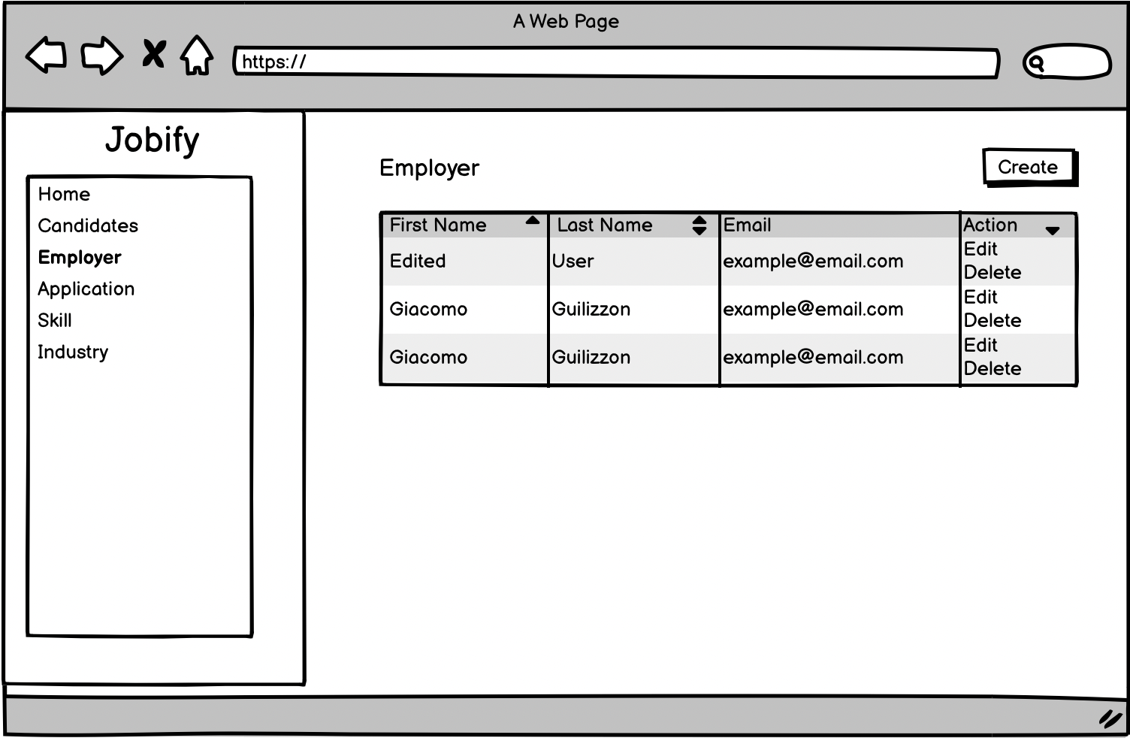 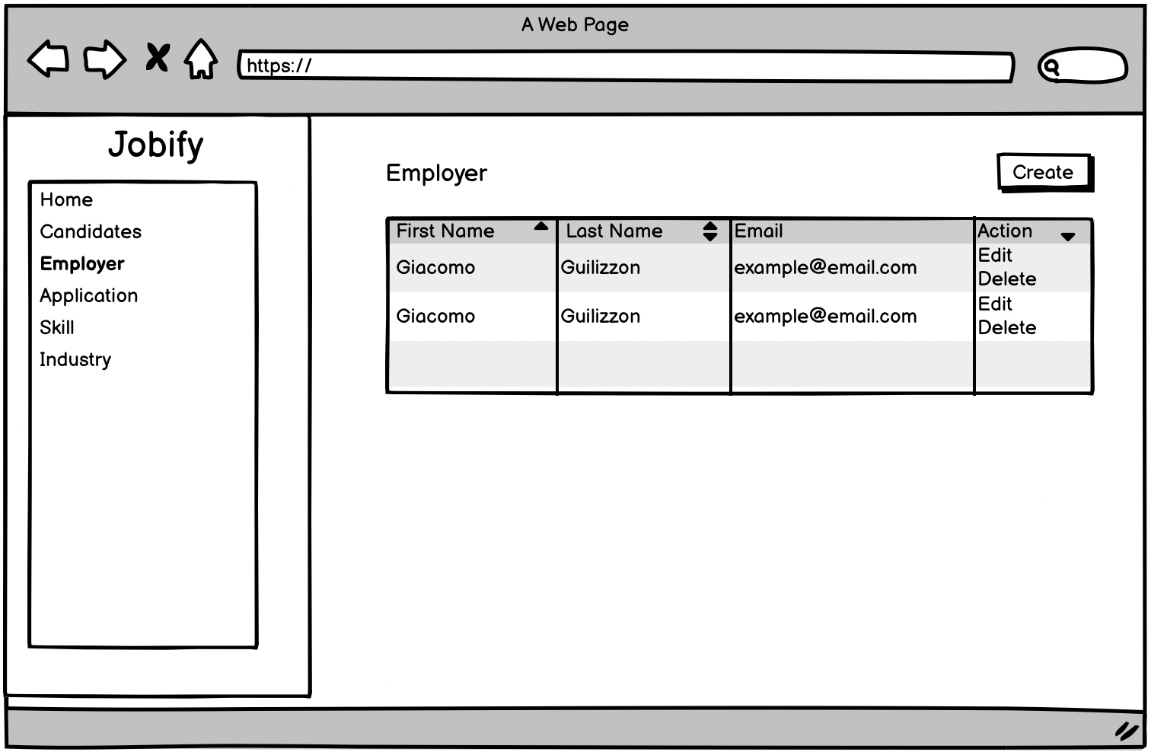

##### Hình 3.25 Giao diện quản lý công ty

Như vậy chương 3 đã thiết kế cơ sở dữ liệu và minh hoạ giao diện một số chức năng cho ứng dụng web tìm kiếm việc làm

# **CHƯƠNG 4 KIỂM THỬ PHẦN MỀM**

**4.1 Xây dựng kịch bản kiểm thử chức năng đăng nhập**

###### Bảng 4.1 Kịch bản kiểm thử chức năng đăng nhập

|  |  |  |  |
| --- | --- | --- | --- |
| **STT** | **Trường hợp** | **Các bược thực hiện** | **Kết quả mong muốn** |
| 1 | Nhập thông tin đăng nhập hợp lê | 1. Truy cập trang chủ  2. Chọn đăng nhập  3. Nhập thông tin đăng nhập hợp lệ | Đăng nhập thành công |
| 2 | Nhập tài khoản không hợp lệ | 1. Truy cập trang chủ  2. Chọn đăng nhập  3. Nhập thông tin đăng nhập không hợp lệ: Email hoặc mật khẩu không khớp | Nhận thông báo thông tin đăng nhập không hợp lệ |
| 3 | Bỏ trống dữ liệu | 1. Truy cập trang chủ  2. Chọn đăng nhập  3. Không nhập thông tin và bấm đăng nhập | Nhận thông báo yêu cầu nhập thông tin đăng nhập |

**4.2 Xây dựng kịch bản kiểm thử chức năng tải lên CV**

###### Bảng 4.2 Kịch bản kiểm thử chức năng tải lên CV

|  |  |  |  |
| --- | --- | --- | --- |
| **STT** | **Trường hợp** | **Các bược thực hiện** | **Kết quả mong muốn** |
| 1 | Tải lên CV hợp lệ | 1. Truy cập trang quản lý thông tin cá nhân  2. Chọn quản lý CV  3. Upload CV đúng định dạng | Tải lên CV thành công |
| 2 | Tải lên CV định dạng không đúng | 1. Truy cập trang quản lý thông tin cá nhân  2. Chọn quản lý CV  3. Upload CV với định dạng ảnh | Nhận thông báo tải lên CV không thành công do sai định dạng |
| 3 | Tải lên CV quá nặng | 1. Truy cập trang quản lý thông tin cá nhân  2. Chọn quản lý CV  3. Upload CV với dung lượng lớn hơn 50MB | Nhận thông báo tải lên CV không thành công do tập tin quá nặng |

**4.3 Xây dựng kịch bản kiểm thử chức năng ứng tuyển**

###### Bảng 4.3 Kịch bản kiểm thử chức năng ứng tuyển

|  |  |  |  |
| --- | --- | --- | --- |
| **STT** | **Trường hợp** | **Các bược thực hiện** | **Kết quả mong muốn** |
| 1 | Nhập thông tin hợp lệ | 1. Truy cập trang chi tiết công việc  2. Chọn ứng tuyển  3. Chọn CV từ hệ thông và chọn gửi | Ứng tuyển thành công |
| 2 | Bỏ trống không chọn CV | 1. Truy cập trang chi tiết công việc  2. Chọn ứng tuyển  3. Chọn gửi mà không chọn CV ứng tuyển | Nhận thông báo yêu cầu chọn CV trước khi ứng tuyển |

**4.4 Xây dựng kịch bản kiểm thử chức năng xem chi tiết công việc**

###### Bảng 4.4 Kịch bản kiểm thử chức năng xem chi tiết công việc

|  |  |  |  |
| --- | --- | --- | --- |
| **STT** | **Trường hợp** | **Các bược thực hiện** | **Kết quả mong muốn** |
| 1 | Truy cập trang chi tiết công việc tồn tại trên hệ thống | 1. Truy cập trang chủ  2. Chọn một công việc bất kỳ | Truy cập trang chi tiết công việc thành công |
| 2 | Truy cập trang chi tiết công việc không tồn tại | 1. Thay đổi url dẫn đến trang chi tiết công việc không tồn tại  2. Đi đến đường dẫn | Nhận thông báo công việc không tồn tại và chuyển hướng về trang chủ |

**4.5 Xây dựng kịch bản kiểm thử chức năng thêm công ty**

###### Bảng 4.5 Kịch bản kiểm thử chức năng thêm công ty

|  |  |  |  |
| --- | --- | --- | --- |
| **STT** | **Trường hợp** | **Các bước thực hiện** | **Kết quả mong muốn** |
| 1 | Nhập đầy đủ dữ liệu | 1. Truy cập trang quản lý công ty  2. Chọn thêm công ty  3. Điền thông tin hợp lệ cho công ty mới  4. Chọn Lưu | Tạo công ty thành công |
| 2 | Bỏ trống dữ liệu | 1. Truy cập trang quản lý công ty  2. Chọn thêm công ty  3. Không nhập dữ liệu  4. Chọn lưu | Nhận thông báo yêu câu điền đủ dữ liệu |

**4.6 Xây dựng kịch bản kiểm thử chức năng tìm kiếm việc làm**

###### Bảng 4.6 Kịch bản kiểm thử chức năng tìm kiếm việc làm

|  |  |  |  |
| --- | --- | --- | --- |
| **STT** | **Trường hợp** | **Các bước thực hiện** | **Kết quả mong muốn** |
| 1 | Tìm kiếm bằng từ khoá | 1. Truy cập trang chủ  2. Nhập từ khóa  3. Bấm tìm kiếm | Hiển thị được danh sách phù hợp với từ khoá |
| 2 | Tìm kiếm bằng địa điểm | 1. Truy cập trang chủ  2. Nhập vị trí  3. Bấm tìm kiếm | Hiển thị được danh sách phù hợp với vị trí |
| 3 | Tìm kiếm bằng cả từ khoá và địa điểm | 1. Truy cập trang chủ  2. Nhập từ khoá và vị trí  3. Bấm tìm kiếm | Hiển thị được danh sách phù hợp với từ khoá và vị trí |

# **CHƯƠNG 5 GIỚI THIỆU SẢN PHẨM**

Nội dung chương 5 sẽ trình bày giao diện và cách sử dụng của một vài chức năng của website tìm kiếm việc làm.

**Xem chi tiết công việc**

Từ trang chủ, người dùng bấm vào một công việc bất kỳ, hệ thống sẽ hiển thị chi tiết công việc như hình 5.1

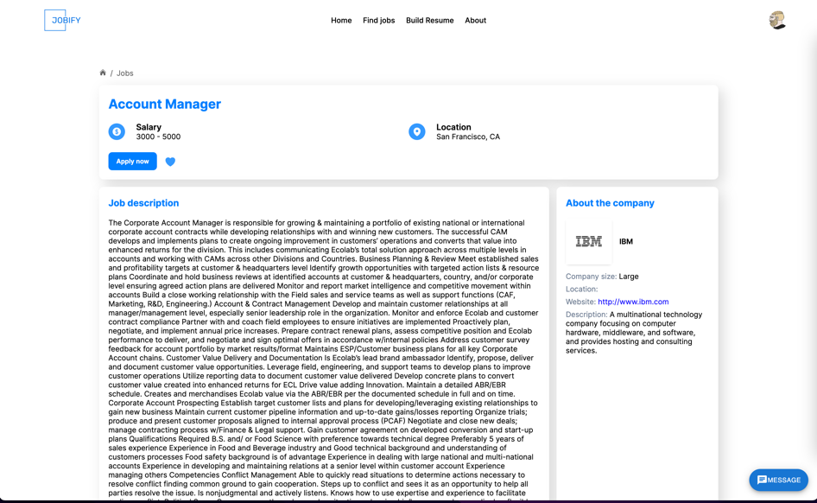

##### Hình 5.1 Giao diện xem chi tiết công việc

Người dùng có thể bấm “Apply now” để ứng tuyển cho công việc này hoặc chọn biểu tượng trái tim để lưu lại công việc.

**Ứng tuyển**

Khi người dùng ứng tuyển, một cửa sổ hiện lên cho phép người dùng chọn sơ yếu l‎ý lịch và viết thư xin việc như hình 5.2

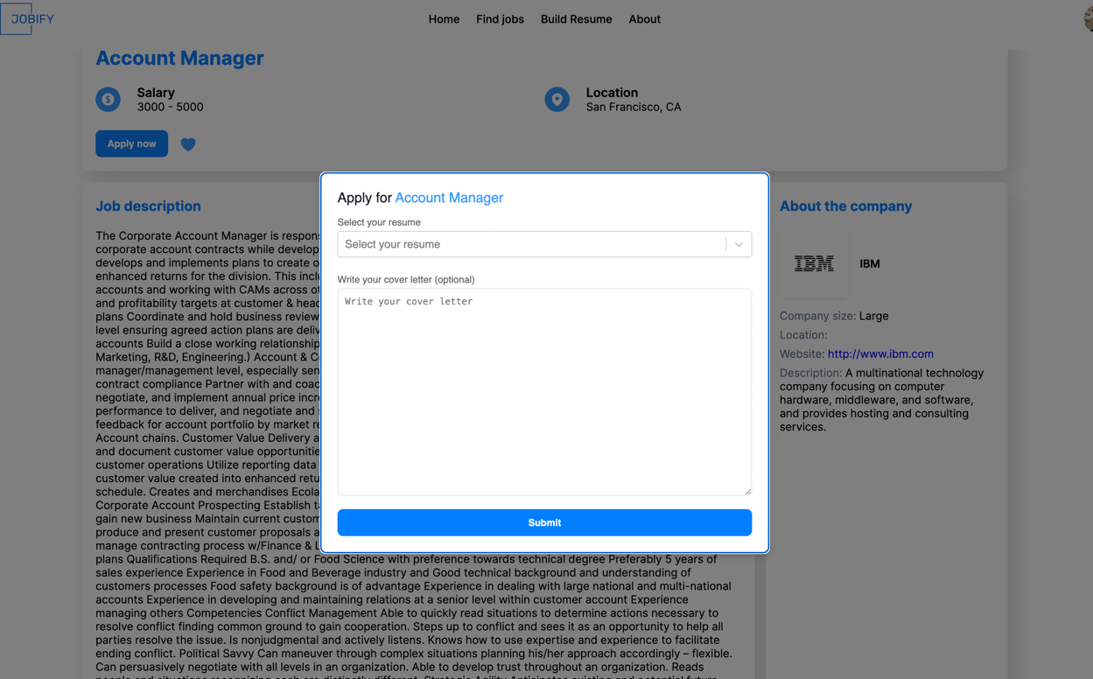

##### Hình 5.2 Giao diện ứng tuyển công việc

Khi người dùng chọn “Submit”, đơn xin việc sẽ được thông báo tới nhà tuyển dụng để xem xét.

**Tạo sơ yếu lý lịch**

Người dùng có thể tạo sơ yếu lý lịch ngay trên hệ thống bằng cách chọn “Build resume” trên thanh điều hướng. Hệ thống sẽ hiển thị giao diện như hình 5.3

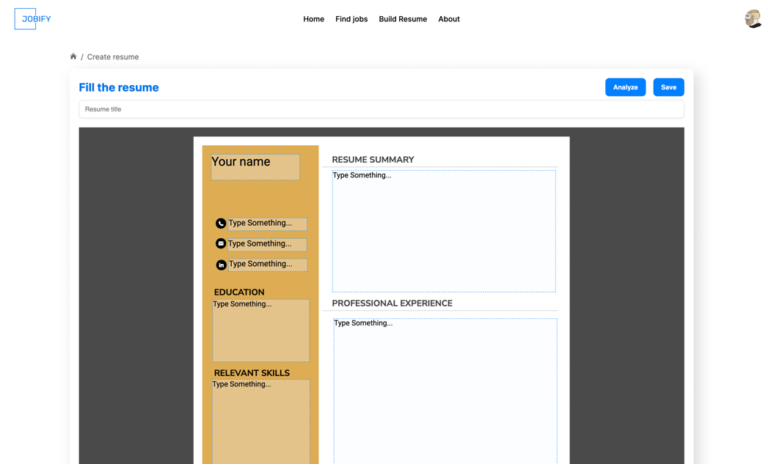

##### Hình 5.3 Giao diện tạo sơ yếu lý lịch

Người dùng sau khi điền đầy đủ thông tin và chọn “Save”, hệ thống sẽ lưu thông tin trên hệ thống

**Phân tích sơ yếu lý lịch**

Người dùng khi tạo sơ yếu lý lịch trên hệ thống có thể sử dụng tính năng phân tích sơ yếu lý lịch bằng cách chọn “Analyze” khi hoàn thành điền thông tin. Hệ thống sẽ hiển thị giao diện như hình 5.4

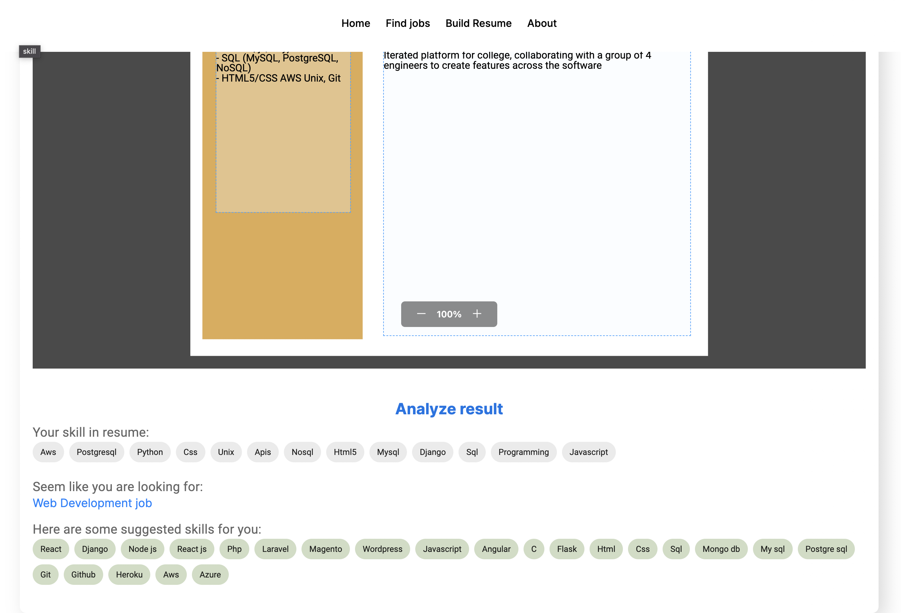

##### Hình 5.4 Giao diện phân tích sơ yếu lý lịch

**Xem danh sách công việc đã lưu**

Người dùng có thể xem danh sách công việc đã lưu bằng cách chọn menu người dùng (ảnh đại diện) và chọn “Bookmark jobs”. Hệ thống sẽ hiển thị giao diện như hình 5.5

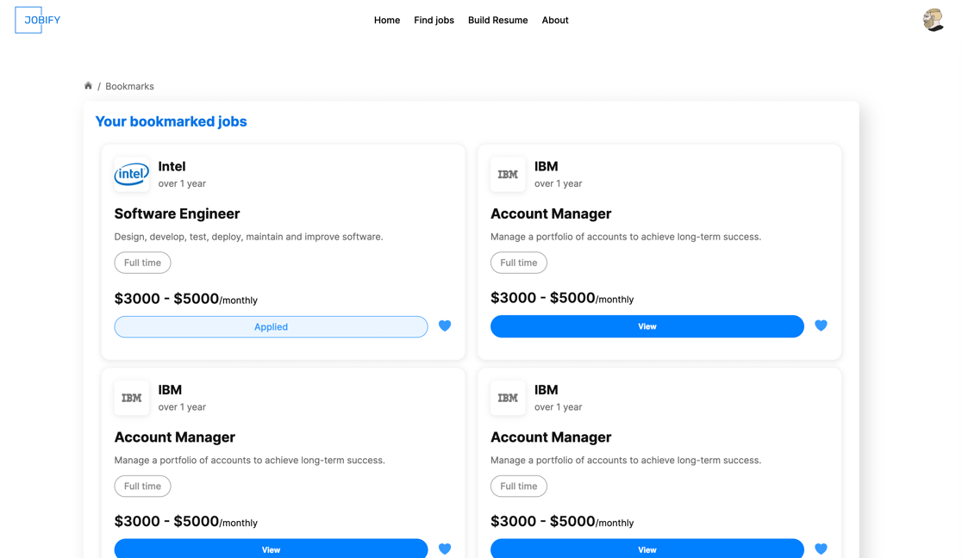

##### Hình 5.5 Giao diện quản lý công ty

Tìm kiếm việc làm

Người dùng có thể tìm kiếm việc làm bằng cách truy cập trang chủ và điền ô tìm kiếm. Hệ thống sẽ hiển thị giao diện như hình 5.6

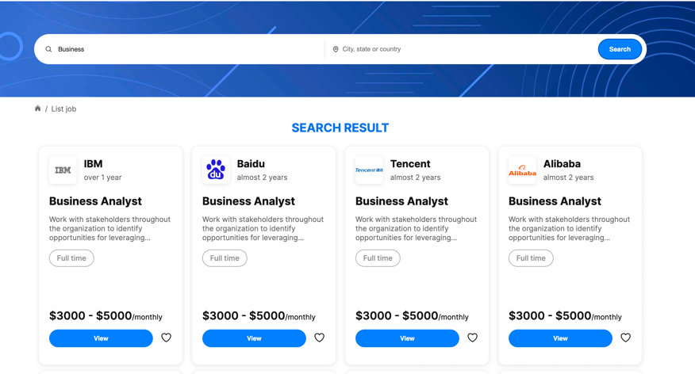

##### Hình 5.6 Giao diện tìm kiếm công việc

# **KẾT LUẬN VÀ KIẾN NGHỊ**

**1. Kết quả đạt được**

* Xây dụng thành công ứng dụng web tìm kiếm việc làm với các chức năng cơ bản đã đề ra như: Đăng nhập/Đăng ký, tải lên CV, tạo CV, tìm kiếm việc làm, ứng tuyển, …
* Hiểu kỹ hơn về cách áp dụng mô hình MVC vào xây dựng ứng dụng web
* Tích luỹ thêm được kinh nghiêm và biết cách sử dụng các công cụ và ngôn ngữ như JS, TS, Visual Studio Code, Git để xây dựng và phát triển dự án

**2. Hướng phát triển**

* Bổ sung thêm các chức năng khác để thu hút người dùng như đánh giá công ty, bình luận, chia sẻ lên mạng xã hội
* Tối ưu giao diện thân thiện thôn để nâng cao trải nghiệm người dùng
* Cải thiển hiệu suẩt của trang web giúp hoạt động mượt mà và nhanh chóng
* Tăng cường bảo mật cho cả người dùng và người quản trị
* Bổ sung thêm tính năng thanh toán